**浙江省港航管理局港航综合管理与信息服务云平台**

**概**

**要**

**设**

**计**

**杭州惠航科技有限公司**

**2016年4月**

**修改历史**

|  |  |  |  |  |  |  |
| --- | --- | --- | --- | --- | --- | --- |
| **日期** | **版本** | **作者** | **修改内容** | **审核人** | **批准人** | **备注** |
| 2016-04-18 | 0.1 |  | 创建文档 |  |  |  |
| 2016-05-06 | 1.1 |  | 修改 |  |  | 增加功能结构图以及调整系统功能设计 |
| 2016-05-16 | 1.2 |  | 优化 |  |  | 整合了公众服务部分以及优化了UI效果图设计，修改了文档中二、三标题黑色背景的问题 |
| 2016-05-18 | 1.3 |  | 优化 |  |  | 修改基于GIS视频监控展示功能，进一步梳理与其他系统的关系 |
|  |  |  |  |  |  |  |
|  |  |  |  |  |  |  |
|  |  |  |  |  |  |  |

目录

1. 引言 6

1.1. 目的 6

1.2. 预期的读者和阅读建议 6

1.3. 参考文献 6

2. 术语、定义与缩略语 8

3. 任务概述 12

3.1. 总体目标 12

3.2. 本期目标 12

3.3. 功能性需求目标 12

3.3.1. 制定浙江港航应用集成标准规范 12

3.3.2. 面向服务的港航领域应用框架建设 13

3.3.3. 港航业务“一站式”应用与服务系统 13

3.3.4. 船舶智慧监管系统建设 13

3.3.5. 水上交通视频综合平台建设 14

3.4. 非功能性需求目标 14

3.4.1. 应用服务性能要求 14

3.4.2. 移动终端客户端性能要求 15

4. 总体设计 15

4.1. 系统总体架构 15

4.2. 与其他系统的关系 18

4.3. 物理架构设计 19

4.4. 技术架构设计 21

4.4.1. SOA体系 21

4.4.2. SOA实现 22

4.5. 主要界面设计 24

4.5.1. 一站式门户 24

4.5.2. 个人办公助理 26

4.5.3. 信息发布界面 27

4.5.4. 船舶智慧监管 28

4.6. 尚未解决的问题 29

5. 系统功能设计 30

5.1. 功能总体架构图 30

5.2. 面向港航的SH框架改进与应用 31

5.3. SSO统一用户认证系统 31

5.3.1. 统一用户管理 32

5.3.2. 统一认证服务 32

5.3.3. 统一授权管理 32

5.3.4. 统一资源管理 32

5.3.5. 统一安全审计 32

5.3.6. 统一接口规范 32

5.4. 统一视图管理系统 32

5.4.1. 视图管理 33

5.4.2. 视图预览及审核 34

5.4.3. 视图发布 34

5.5. 统一接口管理 34

5.5.1. 接口接入 34

5.5.2. 接口封装 35

5.5.3. 接口测试 35

5.5.4. 接口发布 35

5.6. 港航信息发布 35

5.6.1. 发布渠道管理 35

5.6.2. 发布对象管理 36

5.6.3. 发布内容管理 36

5.6.4. 发布预览审核 36

5.6.5. 信息发布 36

5.7. 公共信息系统 36

5.7.1. 外网门户网站 39

5.7.2. APP/微信公众号 43

5.8. “一站式”门户 44

5.8.1. 个人办公助理 44

5.8.2. 系统接入管理 45

5.8.3. 系统集成管理 45

5.8.4. 系统对外接口 46

5.9. 船舶智慧监管 46

5.9.1. 实时监管 46

5.9.2. 电子巡航 47

5.9.3. 船舶动态 51

5.9.4. 监测预警 52

5.10. 综合查询与统计 53

5.10.1. 综合查询 53

5.10.2. 统计 53

5.11. 视频整合与展现 53

5.11.1. 视频整合 53

5.11.2. 管理平台软件构架 55

5.11.3. 基于GIS平台的视频展现 56

5.12. 稽征系统升级 57

5.12.1. 升级目标 57

5.12.2. 升级技术路径 58

5.12.3. 支付平台开发 59

5.12.4. 网上缴款服务平台接入 60

5.12.5. 省财政非税收入开票数据交互 62

6. 接口设计 64

6.1. 用户接口 64

6.2. 内部接口 65

6.3. 外部接口 65

6.3.1. 需要外部提供的接口 65

6.3.2. 向外部提供的接口 70

6.4. 数据接口的规范 70

7. 运行设计 72

7.1. 运行环境 72

7.1.1. 服务器端环境 72

7.1.2. 智能终端环境 72

7.1.3. 客户端环境 72

7.1.4. 开发工具及环境 72

7.2. 运行模块组合 73

7.3. 运行控制 73

7.4. 运行时间 73

8. 数据结构设计 74

8.1. 逻辑结构设计 74

8.2. 物理结构设计 74

8.2.1. 用户组织机构数据库设计 74

8.2.2. 统一角色权限数据库设计 75

8.3. 数据结构与程序的关系 75

9. 系统出错处理 77

9.1. 出错信息 77

9.2. 补救措施 77

9.3. 系统维护设计 77

# 引言

## 目的

本阶段是在前一阶段需求分析规格说明书以及多次调研的基础上，对浙江省港航管理局港航综合管理与信息服务云平台做概要设计，建立目标系统的逻辑模型。主要任务分解为：①进一步明确本系统的总体架构、与其他系统之间的关系以及存在的形态；②对系统按功能进行模块划分，建立模块的层次结构及调用关系，确定模块间的接口及人机界面等；③主要数据结构及数据库设计，包括数据类型及其特征的描述，确定数据的结构特性。

本概要设计为省港航管理局港航综合管理与信息服务云平台下一阶段的详细设计提供基础，同时也是项目验收的依据。

## 预期的读者和阅读建议

本说明书的预期读者为系统设计人员、软件开发人员、客户方的项目主管和评审人员。

## 参考文献

|  |  |  |
| --- | --- | --- |
| **序号** | **文档名称** | **备注** |
| 1 | 省港航管理局港航综合管理与信息服务云平台建设项目采购 |  |
| 2 | 省港航管理局港航综合管理与信息服务云平台需求规格说明书V1.0 | 项目文档 |
| 3 | 概要设计说明书（GB8567——88）.doc | 国标文件 |
| 4 | 港航水路交通运输信息化“十二五”发展规划 | 2010年，交通运输部 |
| 5 | 交通信息基础数据元 | {JT/T 697.X-2007），2007年，交通运输部 |
| 6 | 浙江省交通运输信息化 “十二五”发展规划 | 浙交【2012】33号 |
| 7 | 省港航管理局港航综合管理与信息服务云平台建设项目投标文件 |  |
| 8 | 省港航综合监管二期（） |  |
| 9 | 浙江省港航数据模型 |  |
| 10 | 浙江省智慧港航顶层设计报告 | 2016.5 |
| 11 | 海事动态2.0系统 |  |
| 12 | 船联网可研示范报告 |  |
|  |  |  |

# 术语、定义与缩略语

|  |  |  |
| --- | --- | --- |
| **序号** | **术语/缩写词** | **定义** |
| 1 | 移动智能终端 | 智能手机、船载终端、单兵设备等 |
| 2 | 移动服务器 | 管理、存储移动综合业务信息的计算机 |
| 3 | PC桌面 | 以个人电脑为客户端的应用 |
| 4 | B/S | 浏览器服务器模式 |
| 5 | C/S | 客户端服务器模式 |
| 6 | Webapp | 使用浏览器支持语言并依赖于web 浏览器来渲染的应用程序 |
| 7 | Nativeapp | 一种基于智能手机本地操作系统如iOS、Android、WP并使用原生程式编写运行的第三方应用程序 |
| 8 | 数据交换中间件 | 应用程序与本地或异地的同构或异构数据源的数据交换 |
| 9 | Webservice | 利用标准化的 XML 消息传递机制通过网络访问得到服务操作的接口方式 |
| 10 | GIS | 地理信息系统（Geographic Information System或 Geo－Information system，GIS）有时又称为“地学信息系统”。它是一种特定的十分重要的空间信息系统。它是在计算机硬、软件系统支持下，对整个或部分地球表层（包括大气层）空间中的有关地理分布数据进行采集、储存、管理、运算、分析、显示和描述的技术系统。 |
| 11 | AIS | AIS系统是船舶自动识别系统（Automatic Identification System）的简称，由岸基（基站）设施和船载设备共同组成，是一种新型的集网络技术、现代通讯技术、计算机技术、电子信息显示技术为一体的数字助航系统和设备。 |
| 12 | iOS | iOS是由苹果公司开发的移动操作系统[ |
| 13 | Android | Android是一种基于Linux的自由及开放源代码的操作系统，主要使用于移动设备，如智能手机和平板电脑，由Google公司和开放手机联盟领导及开发。 |
| 14 | HTML5 | 万维网的核心语言、标准通用标记语言下的一个应用超文本标记语言（HTML）的第五次重大修改。 |
| 15 | SOA | 面向服务的体系结构，是一个组件模型，它将应用程序的不同功能单元（称为服务）通过这些服务之间定义良好的接口和契约联系起来。接口是采用中立的方式进行定义的，它应该独立于实现服务的硬件平台、操作系统和编程语言。这使得构建在各种这样的系统中的服务可以以一种统一和通用的方式进行交互。 |
| 16 | XMPP协议 | XMPP是一种基于标准通用标记语言的子集XML的协议，它继承了在XML环境中灵活的发展性。因此，基于XMPP的应用具有超强的可扩展性。经过扩展以后的XMPP可以通过发送扩展的信息来处理用户的需求，以及在XMPP的顶端建立如内容发布系统和基于地址的服务等应用程序。而且，XMPP包含了针对服务器端的软件协议，使之能与另一个进行通话，这使得开发者更容易建立客户应用程序或给一个配好系统添加功能。 |
| 17 | 海事2.0 | 即船舶动态2.0系统是交通部海事局水上安全监督管理信息系统一期工程项目的最重要业务系统之一，是各海事局对船舶业务处理的主要模块，是对船舶进出口岸宏观控制的数据来源，是统计分析和领导决策的主要依据。船舶动态2.0系统包括船舶报告和进口岸申报、进出港签证查验、船舶安全检查、船舶分类分级管理和船籍港管理等业务及业务数据查询和统计报表等功能。 |
| 18 | 智慧监管 | 通过监测、分析、整合以及智慧响应的方式，从而实现港航动态监管的“可视、可测、可控”，通过综合各业务管理职能，整合优化现有资源，利用大数据分析技术，达到“预知、预测、预控”的目的，为公众和社会提供更好的通航监测、行业监管、公共信息服务，为水运市场建立一个优良的运行发展环境。 |
| 19 | 单点登录SSO | 在一个多系统共存的环境下，用户在一处登录后，就不用在其他系统中登录，也就是用户的一次登录能得到其他所有系统的信任。 |
| 20 | 应用框架 | 一般指面向应用的框架，框架是指具有即插即用的可重用性、成熟的稳定性以及良好的团队协作性。 |
| 21 | 云服务 | 云服务是基于互联网的相关服务的增加、使用和交付模式，通常涉及通过互联网来提供动态易扩展且经常是虚拟化的资源 |
| 22 | Portal | portal是一种web应用，通常用来提供个性化、单点登录、聚集各个信息源的内容，并作为信息系统表现层的宿主。聚集是指将来自各个信息源的内容集成到一个web页面里的活动 |
| 23 | 组件widget | 最初是源于苹果电脑的一个插件工具——Konfabulator，现在已经扩展应用到windows系统了  这个软件可以把它的功能块放到你的桌面上，这些功能块就是widget  比如说：时钟widget，就是在桌面上显示当前的时间；天气widget，可以显示你定制的地区的天气预报；cpu widget可以显示你cpu的占用比率；还有桌面搜索widget、股票widget等等。 |
| 24 | SDK | 软件开发工具包（外语首字母缩写：SDK、外语全称：Software Development Kit）一般都是一些软件工程师为特定的软件包、软件框架、硬件平台、操作系统等建立应用软件时的开发工具的集合。 |
| 25 | LDAP | LDAP是轻量目录访问协议，英文全称是Lightweight Directory Access Protocol，一般都简称为LDAP。它是基于X.500标准的，但是简单多了并且可以根据需要定制。与X.500不同，LDAP支持TCP/IP，这对访问Internet是必须的。LDAP的核心规范在RFC中都有定义，所有与LDAP相关的RFC都可以在LDAPman RFC网页中找到。 |
| 26 | Membership | 在 ASP.NET 应用程序中，Membership 类用于验证用户凭据并管理用户设置（如密码和电子邮件地址）。Membership 类可以独自使用，或者与 FormsAuthentication 一起使用以创建一个完整的 Web 应用程序或网站的用户身份验证系统。Login 控件封装了 Membership 类，从而提供一种便捷的用户验证机制。 |
| 27 | SAML | SAML即安全声明标记语言，英文全称是Security Assertion Markup Language。它是一个基于XML的标准，用于在不同的安全域(security domain)之间交换认证和授权数据。在SAML标准定义了身份提供者(identity provider)和服务提供者(service provider)，这两者构成了前面所说的不同的安全域。 SAML是OASIS组织安全服务技术委员会(Security Services Technical Committee)的产品。 |
| 28 | SH框架 | 一种基于J2EE体系的框架技术，总体有两个web框架组合而成，SpringMVC +Hibernate， |

# 任务概述

## 总体目标

围绕国家促进内河航运与物联网发展两大战略，依托国家船联网应用示范工程，结合浙江省智慧港航顶层设计，基于实现航运管理精细化、行业服务全面化、公众体验人性化的目标，开展浙江智慧港航建设，重点突破跨部门、跨地区的信息资源整合与综合利用，全省统一的电子报告平台、电子巡航、电子执法、智能监控、数据挖掘、智能应急、智能预警、智慧物流等方面的应用。通过实施，将大大地提升浙江港航现代化管理水平、信息服务产业化能力以及物流服务专业化品质，每年可节省港航行政管理直接成本，减少该航区船舶燃油消耗，降低CO2排放，实现社会经济效益和绿色交通效益的双赢。

## 本期目标

通过本期项目的实施，初步形成浙江港航综合管理与信息服务的基本框架，具体目标包括：

1）在交通内网建立统一的基于“一站式”港航业务协同管理的总体框架和应用系统；在互联网建立全省港航公共信息平台（网站、APP），提升水路交通部门监管、服务和决策水平。

2）结合实际业务流程，依托港航移动业务综合管理平台、船舶综合监管（海事2.0）、综合数据平台、智能感知平台、GIS平台等，升级完善船舶综合监管系统和港航规费稽征业务管理系统，开发集成电子报告、电子巡航等系统，提高水运协同管理及综合服务质量。

3）整合省市多级视频监控平台，并基于GIS平台进行主题式、可视化访问，从而大大提升港航视频监控的应用水平。

4）通过向第三方购买数据中心机房设备及其服务，保障浙江港航信息化系统能够在2~3年内平滑过渡到政务云。

## 功能性需求目标

### 制定浙江港航应用集成标准规范

通过制定浙江港航应用集成标准规范，将业务系统的集成应用服务接口的标准化封装，为实现浙江港航海事、船检、运政、港政、稽征等业务系统在云应用级的集成和港航跨部门业务协同体系建设奠定基础。

### 面向服务的港航领域应用框架建设

本项目需要实现一种基于WEB的港航领域应用框架，并为框架设计一些通用的系统级功能及可插拔的基础服务，使软件开发人员可以在统一框架基础上进行具体的系统开发，从而保障浙江港航信息化建设按照“顶层设计”要求分步实施，并避免产生新的信息孤岛。

本期项目应用框架建设内容包括：

1. 通过对当前常用应用框架的分析比较，选型并整合形成浙江港航的应用框架；
2. 开发港航统一用户管理（权限、角色、菜单、单点登录管理等）、机构管理等功能；
3. 开发港航信息发布系统（支持可变情报板、网站、短信、邮件、智能终端）；
4. 统一接口管理，对港航GIS平台、综合数据平台、移动业务平台、智能感知平台的访问操作进行统一封装。

### 港航业务“一站式”应用与服务系统

基于“一站式”浙江港航应用总体框架及浙江省港航“四合一”管理体制，整合海事、船检、运政、港政、稽征等业务管理信息系统及港航公共服务信息资源，实现“一站式”港航业务协同管理及全省统一的港航信息服务平台。本期项目主要实现“一个入口”下的海事、船检、运政、港政、稽征等业务应用系统整合、基于GIS平台的视频查看、实时监测、综合查询与统计分析，以及基于手机、网站的港航综合信息服务。

### 船舶智慧监管系统建设

基于现有船舶综合监管、船舶动态管理、水上移动执法、稽征业务管理、港航智能感知平台、GIS平台等系统，升级完善船舶综合监管系统和港航规费稽征业务管理系统，开发并集成船舶电子报告、电子巡航系统，及时掌握内河航道交通现状、船舶通行动态。

### 水上交通视频综合平台建设

本期项目视频综合平台建设需接入全省12个地市港航局的航道、码头、应急指挥海事艇、办事大厅、窗口等视频资源，并提供SDK二次开发包。作为各地市港航局视频平台的上级级联平台，视频综合平台必须满足与各地市港航局视频平台无缝对接，实现水上交通视频信息的共享及按需调用控制，同时需具备平台可扩展性。

## 非功能性需求目标

### 应用服务性能要求

* 并发用户数

支持并发用户数（客户端登陆数）2000以上。

* 精度

要求屏幕刷新之间的衔接及查询切换之间的时间控制在5秒内。

* 时间特性要求

在软件方面，响应时间、更新处理时间、数据传送和转换时间、处理和解决问题时间，都比较迅速，能满足用户要求。

* 灵活性

对软件的灵活性的要求，即当需求发生某些变化时，该软件对这些变化的适应能力，包括：

系统不固定操作流程，可以适应业务云化要求；

系统基于J2EE架构，具有跨平台的特性；

系统提供XML的业务数据输出接口；

系统应采用先进的、成熟的主流技术;

系统应采用多层架构的体系结构；

系统应采用关系型数据库，政务云平滑迁移；

系统应采用模块化设计，具有较强的扩展性；

系统应支持针对不同技术架构的数据存取，采用规范的数据交换接口，推荐采用XML格式；

* 安全稳定性

系统应提供7天×24小时的连续运行，平均年故障时间：小于1天，平均故障修复时间：小于30分钟。

系统应采用完善的安全管理，并能提供安全备份。

### 移动终端客户端性能要求

支持android4.0手机终端和iOS 6.0版本手机终端（公众版），满足不同屏幕分辨率要求

支持GPRS、CDMA、3G、4G、WiFi网络接入，在GPRS和CDMA接入情况下，客户端请求有较好的响应。

# 总体设计

## 系统总体架构

根据项目的建设目标和任务，本工程在浙江省港航已建成的信息化应用及支撑系统的基础上，基于浙江省港航“四合一”管理体制，融合港航地理信息系统公共服务平台、智能感知平台、数据交换中心、移动业务综合管理支撑平台，整合海事、船检、运政、港政、稽征等业务管理信息系统及港航公共服务信息资源，逐步实现“一站式”港航业务协同管理及全省统一的港航信息服务云平台，总体框架如图4-1所示，分为感知层、网络层、数据层、支撑层、应用层、表现层以及保障体系等七个部分。



图 4‑1总体框架图

* 感知层

实现对航道环境、助航设施状态、航道船舶等进行主动监测与智能控制，组成部分包括遥测航标、船舶智能终端AIS、GPS、RFID电子标签和阅读器、能见度监测仪、水文监测、摄像头、船舶交通量激光监测仪、雷达扫描终端、污水监测设备、船舶油耗检测设备等。

本期项目涉及的感知设备主要包括AIS /GPS、摄像头、激光监测仪等。

* 网络层

综合利用自组织网络、GPRS/CDMA/3G/4G及以上无线网络、有线光纤、卫星通信等技术，配置网络链路的路由器、交换机等重要节点设备，同时结合相关配套软件，保证整个网络层的安全和数据流的畅通，为整个工程提供通信服务。

本期项目涉及到3G/4G/4G+、无线网络和有线光纤网，系统中心机房部署在省电信IDC机房，分别有两根专线光纤通到省港航局机房以及省交通厅机房，公众服务端通过交通厅内外网安全通道首先接入交通厅，通过专线光纤再接入港航内网。

* 数据层

数据层实现接收、转换和存储智能感知终端采集的数据以及各类应用服务系统中的数据，建设感知数据库、基础数据库、业务数据库和主题数据库，为港航综合管理与服务提供数据支撑。

本期项目需要从浙江省港航智能感知平台获得船舶AIS、GPS、激光流量等实时感知数据，同时需要对接数据交换中心以及省港航综合数据库。

* 支撑层

包括港航地理信息公共服务平台、综合数据平台、移动业务管理平台、安全认证系统以及虚拟化管理软件、数据挖掘工具等支撑软硬件，为应用系统和数据资源利用提供统一的支撑环境。

本期项目要使用的支撑平台主要有港航地理信息公共服务平台、综合数据平台、移动业务管理平台等。

* 应用层

根据管理业务和服务需求，开发港航综合管理与信息服务平台，政府、航运企业和公众综合利用平台中的各应用系统，提供行业监管、企业运行和公共服务功能。

本期项目的主要建设内容是在现有业务系统基础上，通过集成、升级改造或者新开发业务功能，实现浙江港航综合管理与信息服务平台。

* 表现层

面向港航管理部门、港航企业、运输船舶和社会公众等提供多种方式的信息服务，通过船载终端显示、广播、服务热线、智能手机、手机微信、网站等。

本期项目将：1）升级现有浙江省港航门户网站，开发船舶安全监督管理信息公开、船舶动态查询、船舶警示等模块；2）统一全省公众信息服务APP、开发船舶电子报告、船舶动态查询、船舶警示等功能。

* 保障体系

建设技术支撑、安全保障、标准规范和运维保障体系。依据技术规范和安全管理制度，保障系统可靠、安全、稳定运行。遵守各种国家、行业以及地方相关标准，为实现资源整合和系统拓展奠定基础。制订运维保障体系，保障系统长期稳定运行和可持续发展。

## 与其他系统的关系

本系统主要与省港航如下图各系统进行对接。对接的方式分两种：一种是纯数据对接，所有数据对接都通过省港航数据交互平台，包括数据的来与去；另一种是接口对接，由省港航综合管理与云服务平台（一期）直接对接各系统。



## 物理架构设计



如上图所示，内网应用服务部署在政务云服务器上，外网服务部署在阿里云上，通过浙江省交通厅的“政务云-阿里云”之间的安全网关实现相应的数据交换，到达内部服务器集群。

内部服务器集群位于中国电信IDC机房，IDC机房分别有两根光纤与省港航局、省交通局相连。

内部客户机与服务器、服务器与服务器的通信链路基于现有的港航网络实现。

## 技术架构设计

本次项目所涉及功能众多，应用与应用之间、模块与模块之间都有着互相关联和调用的关系，伴随着日后系统的扩展，这种关系只会变得更加复杂，因此必须在项目初期就尽可能地将系统间的耦合程度降到最低。

### SOA体系

因此，为降低系统间耦合度，我们的总体软件技术架构将采用面向服务的体系结构（SOA）组件模型，将应用程序的不同功能单元（称为服务），通过这些服务之间定义良好的接口和契约联系起来。接口是采用中立的方式进行定义的，它应该独立于实现服务的硬件平台、操作系统和编程语言。这使得构建在各种这样的系统中的服务可以以一种统一和通用的方式进行交互。

SOA构架如下图所示:

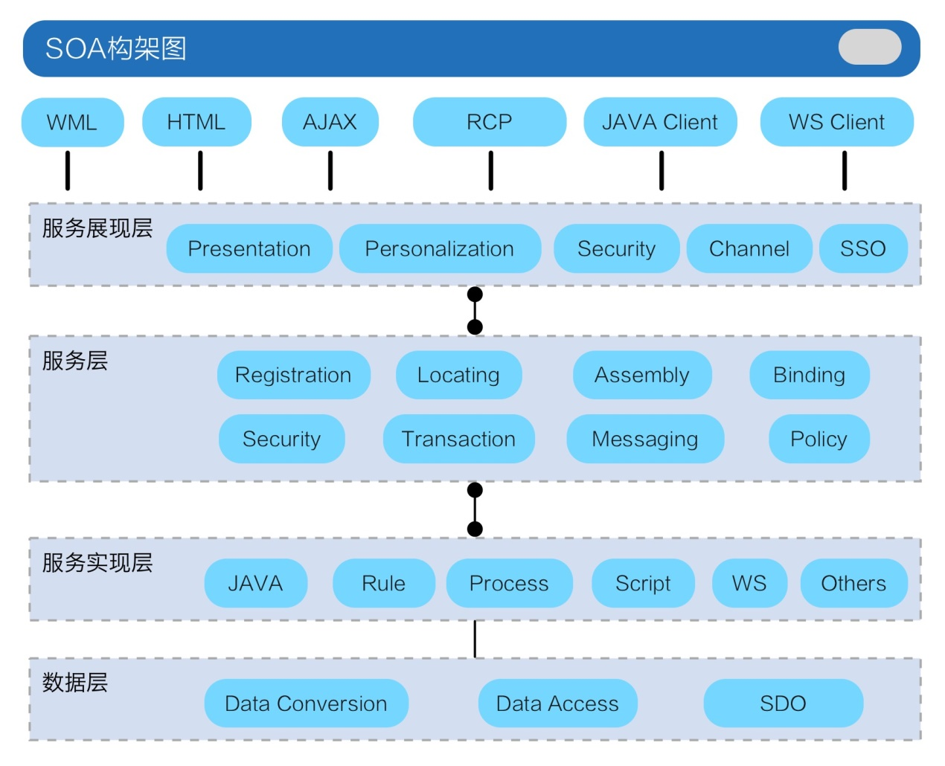

这种具有中立的接口定义（没有强制绑定到特定的实现上）的特征称为服务之间的松耦合。松耦合系统的好处有两点，一点是它的灵活性，另一点是，当组成整个应用程序的每个服务的内部结构和实现逐渐地发生改变时，它能够继续存在。而另一方面，紧耦合意味着应用程序的不同组件之间的接口与其功能和结构是紧密相连的，因而当需要对部分或整个应用程序进行某种形式的更改时，它们就显得非常脆弱。

对松耦合的系统的需要来源于业务应用程序需要根据业务的需要变得更加灵活，以适应不断变化的环境，比如经常改变的政策、业务级别、业务重点、合作伙伴关系、行业地位以及其他与业务有关的因素，这些因素甚至会影响业务的性质。我们称能够灵活地适应环境变化的业务为按需（On demand）业务，在按需业务中，一旦需要，就可以对完成或执行任务的方式进行必要的更改。

### SOA实现

在本项目上，我们选择Spring 框架作为SOA框架的具体实现。

Spring是一个目前应用广泛、技术成熟的轻量级应用框架，是为了解决企业级应用开发复杂性而创建的。Spring框架的主要优势之一就是其分层架构，分层架构允许选择使用其中某一个组件，同时为 J2EE 应用程序开发提供集成的框架。

Spring 框架是一个分层架构，由 7 个定义良好的模块组成。Spring 模块构建在核心容器之上，核心容器定义了创建、配置和管理 bean 的方式，如下图所示。

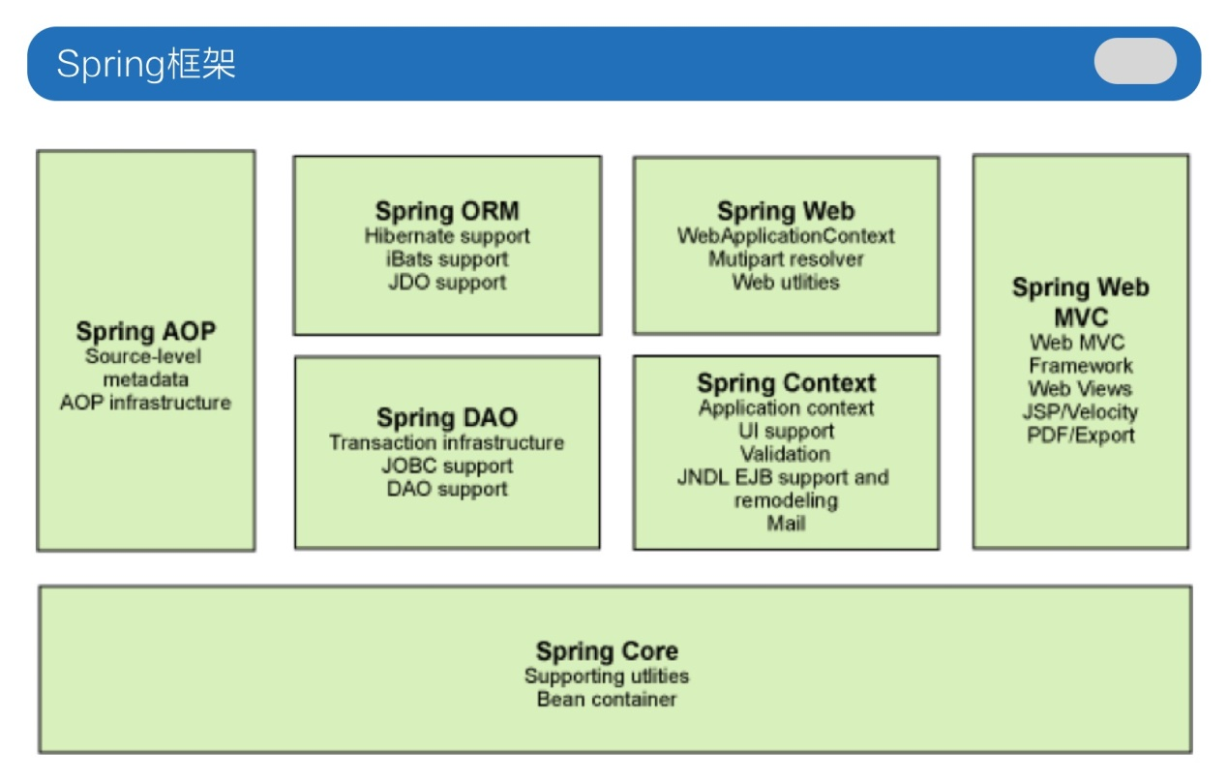

组成Spring框架的每个模块（或组件）都可以单独存在，或者与其他一个或多个模块联合实现。每个模块的功能如下：

1、核心容器：核心容器提供 Spring 框架的基本功能(Spring Core)。核心容器的主要组件是 BeanFactory，它是工厂模式的实现。BeanFactory 使用控制反转（IOC） 模式将应用程序的配置和依赖性规范与实际的应用程序代码分开。

2、Spring 上下文：Spring上下文是一个配置文件，向 Spring框架提供上下文信息。Spring 上下文包括企业服务，例如JNDI、EJB、电子邮件、国际化、校验和调度功能。

3、Spring AOP：通过配置管理特性，Spring AOP 模块直接将面向切面的编程功能集成到了 Spring 框架中。所以，可以很容易地使 Spring 框架管理的任何对象支持AOP。Spring AOP 模块为基于 Spring 的应用程序中的对象提供了事务管理服务。通过使用 Spring AOP，不用依赖 EJB 组件，就可以将声明性事务管理集成到应用程序中。

4、Spring DAO：JDBCDAO抽象层提供了有意义的异常层次结构，可用该结构来管理异常处理和不同数据库供应商抛出的错误消息。异常层次结构简化了错误处理，并且极大地降低了需要编写的异常代码数量（例如打开和关闭连接）。Spring DAO 的面向 JDBC 的异常遵从通用的 DAO 异常层次结构。

5、Spring ORM：Spring 框架插入了若干个ORM框架，从而提供了 ORM 的对象关系工具，其中包括JDO、Hibernate和iBatisSQL Map。所有这些都遵从 Spring 的通用事务和 DAO 异常层次结构。

6、Spring Web 模块：Web 上下文模块建立在应用程序上下文模块之上，为基于 Web 的应用程序提供了上下文。所以，Spring框架支持与 Jakarta Struts 的集成。Web 模块还简化了处理多部分请求以及将请求参数绑定到域对象的工作。

7、Spring MVC 框架：MVC框架是一个全功能的构建 Web应用程序的 MVC 实现。通过策略接口，MVC框架变成为高度可配置的，MVC 容纳了大量视图技术，其中包括 JSP、Velocity、Tiles、iText 和 POI。模型由javabean构成，存放于Map；视图是一个接口，负责显示模型；控制器表示逻辑代码，是Controller的实现。Spring框架的功能可以用在任何J2EE服务器中，大多数功能也适用于不受管理的环境。Spring 的核心要点是：支持不绑定到特定 J2EE服务的可重用业务和数据访问对象。毫无疑问，这样的对象可以在不同J2EE 环境（Web 或EJB）、独立应用程序、测试环境之间重用。

## 主要界面设计

### 一站式门户

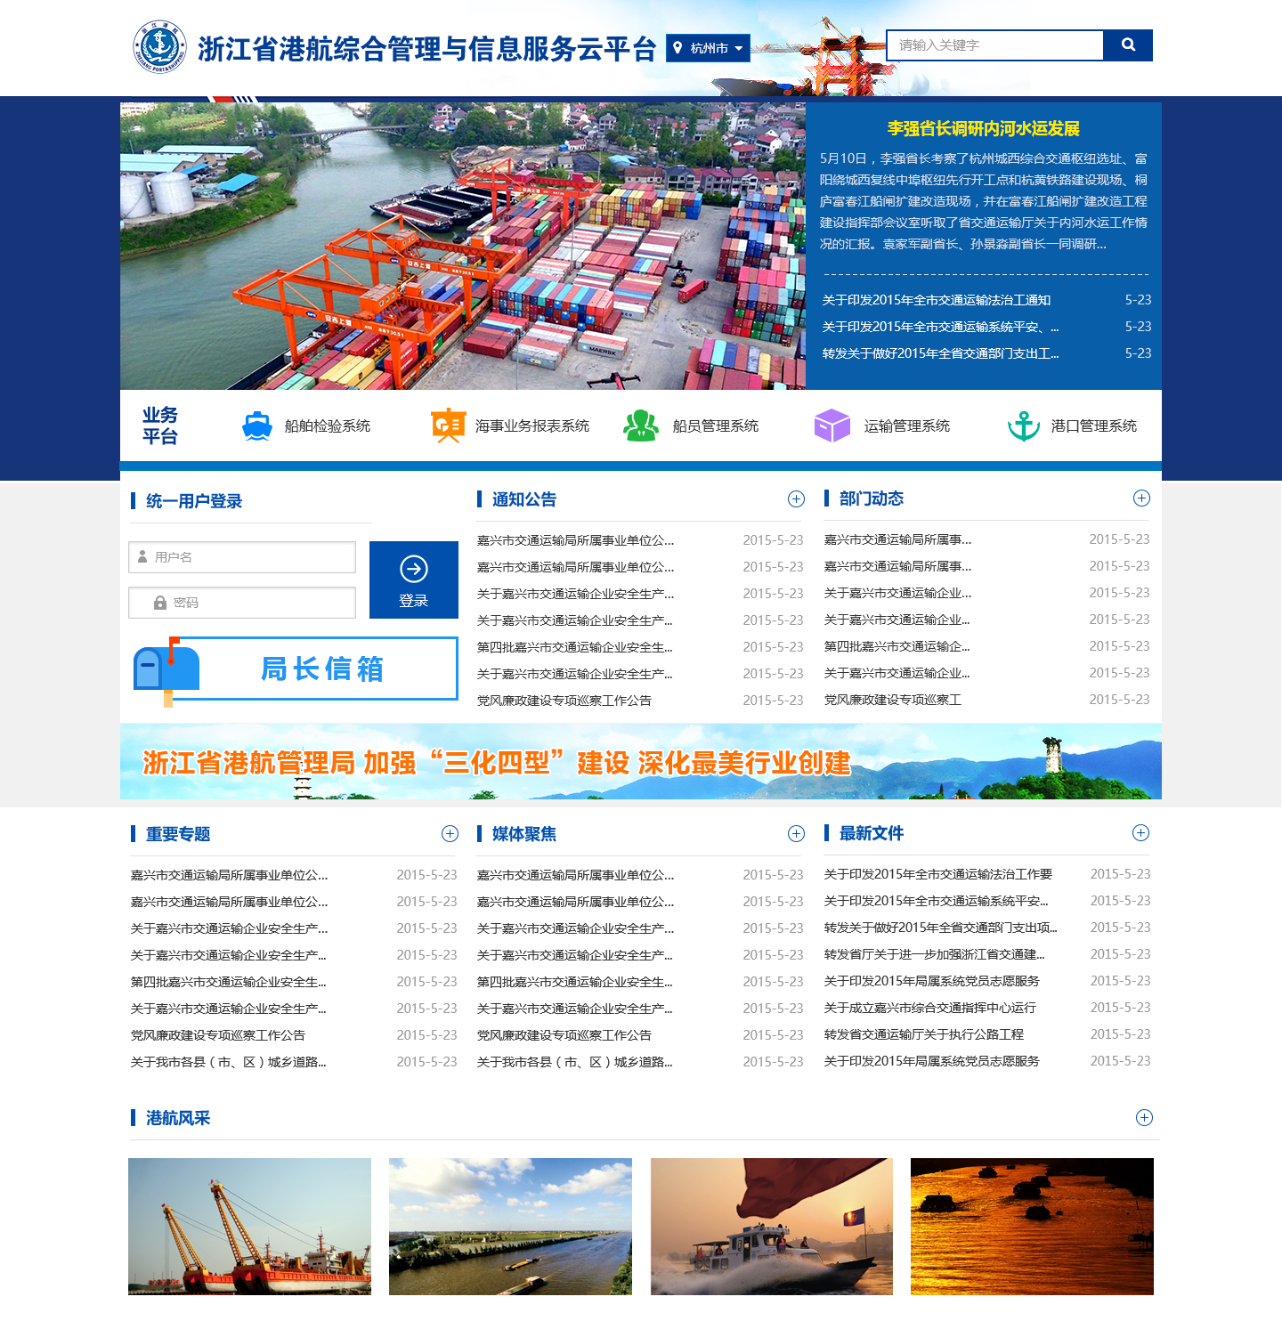

说明：

提供几种常用的首页个性化定制模板，主要将页面布局分成工作区、新闻区、公告区以及系统功能登录区，实现数据中心、业务系统、办公平台菜单可配置和主要应用系统的单点登陆。

1. 系统主页中汇聚了港航动态、通知公告、部门动态以及最新文件信息，其数据源主要来源于现有各个系统，我方提供数据接口通道，供其他系统推送数据；
2. 平台的前端视图采用组件式管理，后台可以动态配置，由于进行了统一用户管理，港航全省性的业务系统进行统一配置至前端展示，任意系统可以做到一键快速登录；
3. 提供全省支撑平台的统一接口管理，进行二次封装处置，主要包括省级感知平台、省级船舶综合数据平台、省级GIS公共服务平台、移动业务综合管理平台、统一用户管理接口。

### 个人办公助理

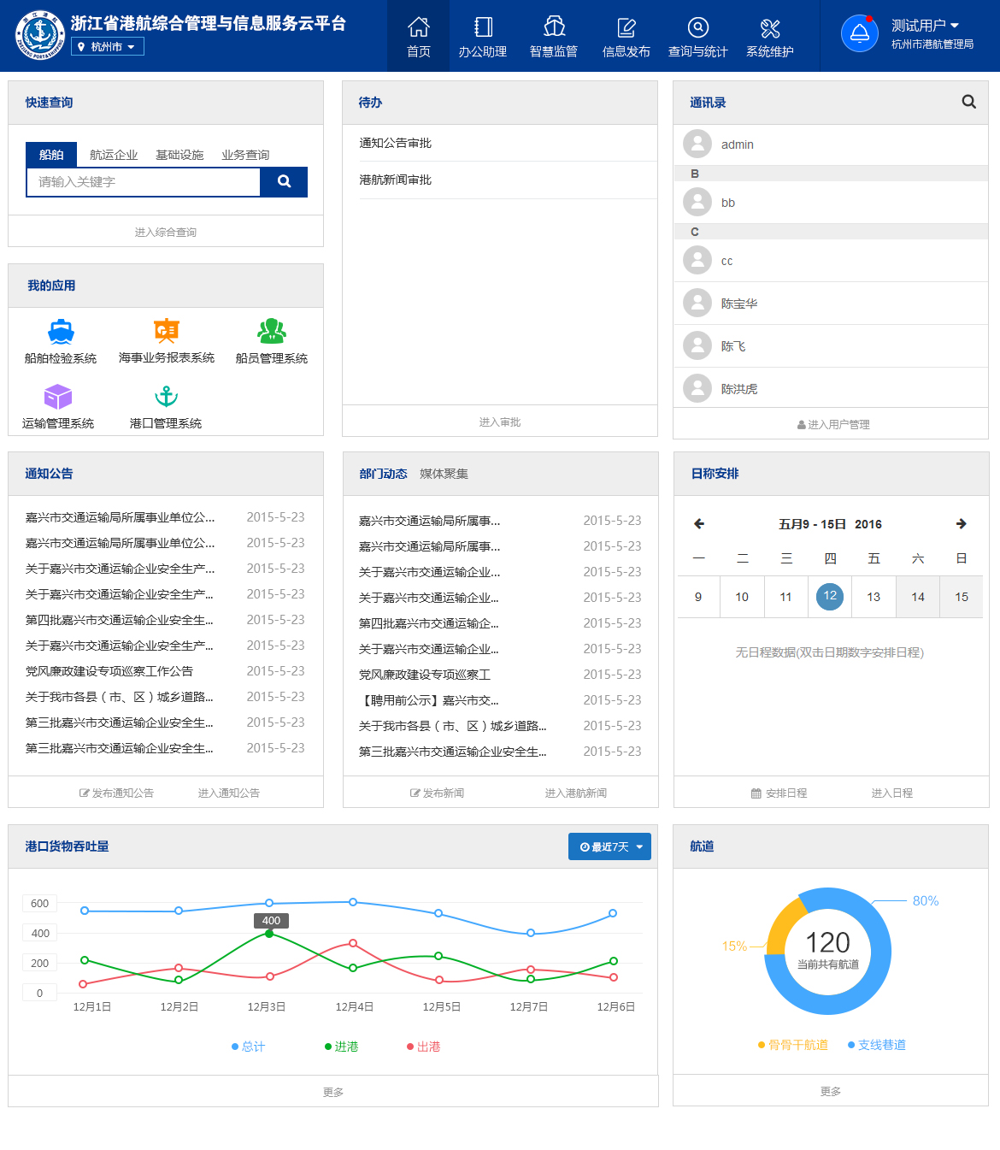

依赖于统一视图管理系统以及SSO单点登录系统，提供一定数量的模板，面向不同用户（按行政区划、按部门岗位）的办公助理服务，包括制定个人日程安排（记事簿）及定时提醒、记录个人备忘录、名片夹（个人通讯录），以及集成个人感兴趣的业务统计数据的个性化统计报表展现。

### 信息发布界面

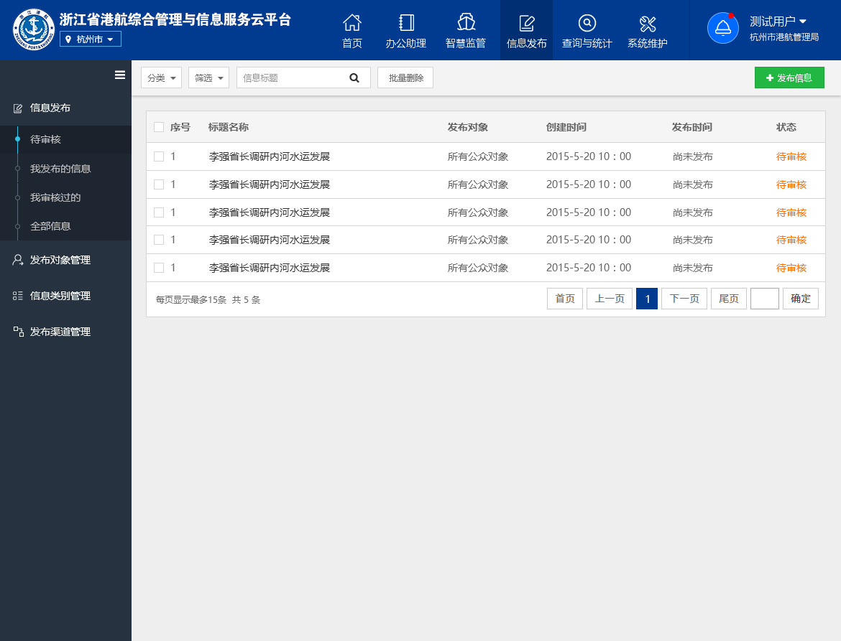

### 船舶智慧监管

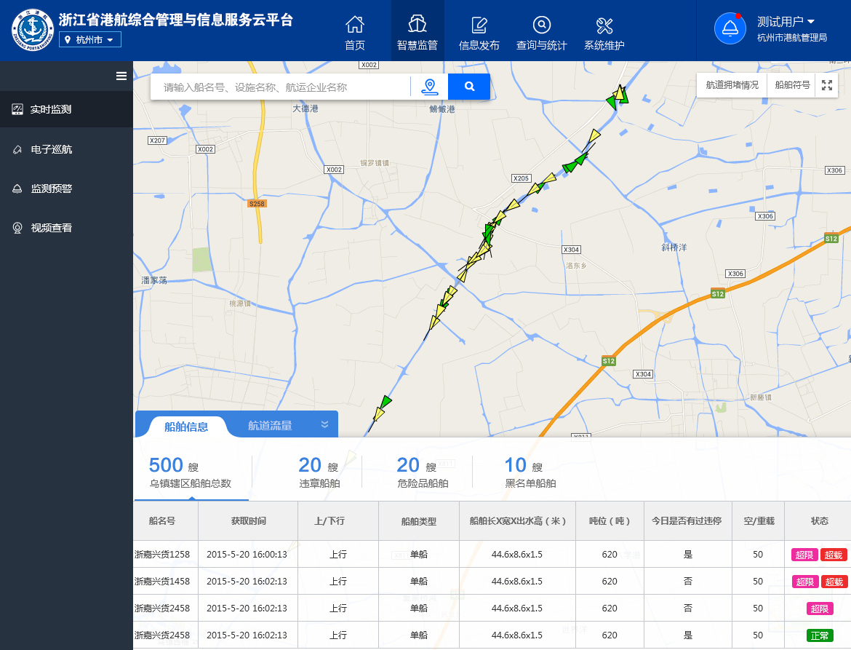

主要依托GIS支撑平台以及视频整合平台，实现船舶动态、实时监测与预警、电子巡航与视频查询的功能。

## 尚未解决的问题

1、本次项目中行政许可需要对接省港航综合平台二期，目前省港航综合平台二期也尚未完工；二期项目中外网的业务界面规范、接口规范需要进一步确认；

2、由于签证已取消，目前省港航海事处正在积极推进国家海事部船舶动态2.0系统，电子报告方面的方案需要进一步确认；

# 系统功能设计

## 功能总体架构图



## 面向港航的SH框架改进与应用

面向港航应用与服务的SH框架主要是在最原始的SpringMVC-hibernate（SH）框架的技术的基础上，集成了portal门户技术、SSO单点登录系统、BI数据挖掘组件功能、内容定制管理、基于XMMP推送技术以及ETL功能技术等功能的综合服务平台架构。



## SSO统一用户认证系统

SSO统一用户认证系统是基于Web Service技术，提供了浙江省港航管理局综合管理与信息服务平台的用户统一管理、统一认证、异构系统与平台单点登录、统一安全控制与认证的系统平台。通过该系统，可以圆满解决港航系统内信息孤岛问题、应用认证集成等问题，真正实现：一点认证、全网通行；一点管理，全网安全。

### 统一用户管理

本功能模块提供省港航综合管理与信息服务平台用户统一集中管理，可管理千万级用户，支持多种用户帐号配置、用户字段自定义配置、用户分类分组、多种用户接口（AD， LDAP， Membership等）、用户权限安全等方面的管理。

### 统一认证服务

本功能模块提供集中统一的，支持PKI、用户名/密码、B/S等多种身份认证方式，并结合系统强大的加密与安全技术，实现高效、安全的认证服务。

### 统一授权管理

本功能模块结合资源管理对用户的访问提供统一的授权服务（PMI），用户身份到应用授权的映射功能，实现权限和相应证书的产生、管理、存储、分发和撤销等功能，并可以大大提高管理者的效率，降低管理者的工作量。

### 统一资源管理

本功能模块提供各种应用系统和各种需要保护的功能资源的统一管理功能，有效的控制和管理资源，提供资源及应用系统的认证、维护的管理，通过该模块，可以建立分布式的浙江省港航应用系统及资源认证服务体系。

### 统一安全审计

本功能模块提供对于用户管理和认证的全面安全管理，包括：用户安全体系、用户信息加密、SSL加密安全、访问日志分析、数据备份/恢复、网络安全防护、用户信息审计和自动用户清洗等一系列功能，全面解决系统的事前、事中和事后的安全问题。

### 统一接口规范

本功能模块提供标准的Web Service的认证服务和用户管理的SDK接口，符合SAML安全标记语言规范，方便其他各种异构操作系统平台的应用进行SSO应用集成。

## 统一视图管理系统

统一视图管理系统主要依赖于Portal框架技术，提供常规视图的模板，并根据每个用户使用特点和角色的不同，进行门户网站视图可视化管理操作，形成个性化的应用界面，利用SSO单点登录模块，把各种应用系统资源、数据资源、信息资源认证、统一集成到一个平台的前提之下，并通过对事件和消息的处理传输把用户有机地联系在一起，为“一站式”门户网站的定制和管理提供了技术支撑。

### 视图管理

提供几种常规视图的模板，并通过组件对视图进行可视化管理。系统提供的组件主要有三类：基础组件、平台管理功能组件以及第三方应用组件。基础组件主要提供基础视图层基础功能，如常用的web组件（title、button、content、label、image等）；平台管理功能组件主要用于管理平台模块化组件，模块化基础功能以及模块化第三方插件；第三方业务组件是基于平台视图层设计要求开发的第三方业务组件，如BI组件、GIS组件。

开发人员可利用平台管理功能组件，在基础组件中添加更多可扩展的基础组件与第三方业务组件，进行可插拔式布局与配置，最终产生满足用户个性化的应用界面，从而满足不同业务部门对各自工作界面的特殊要求。

用户设计好的模板作为一个有效视图，允许用户对视图进行增加、修改、删除的操作。视图的概念如下图展示：

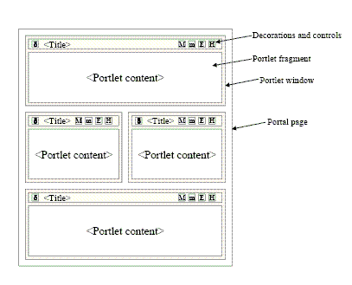

### 视图预览及审核

当视图自定义完成形成模板后，运行用户进行预览及审核，在审核未通过或者未审核之前，该视图还不能发布并供其他人使用，只有在审核通过后，方可发布给用户使用，并进行各个组件的内容，进入“一站式”门户的配置页面。审核的目的，主要是规范视图的发布，该视图是否合理以及是否能够对外发布。

### 视图发布

在视图审核通过后，可以将视图发布给某类组织或者某类用户或者某人使用。从而用户进行各个组件的内容，进入“一站式”门户的配置页面。

## 统一接口管理

统一接口管理主要负责第三方业务（支撑）平台以及自身平台对外接口的接入、封装、测试以及发布。

### 接口接入

负责对接第三业务（支撑）平台，并进行相应的接口接入及解析。对接入的系统以及接口进行编辑（增加、删除、修改）。

同时对自己产生的接口，视作第三方平台接口。

### 接口封装

对接入的接口进行二次封装，主要对接口参数以及url地址进行优化，使综合管理与信息服务云平台成为对外的唯一接口。

### 接口测试

对封装过的接口提供可视化的接口测试界面，方便调试接口。

### 接口发布

对封装过的接口进行发布管理，发布给哪些用户、哪些机构，以及令牌管理（用户名与密码）。

## 港航信息发布

港航信息发布系统以多种渠道（可变情报板、网站、短信、邮件、智能终端），向指定用户（可以是机构、某类用户、某个用户、自定义群组），发送港航服务信息。智能终端需要有消息推送的功能，主要以XMPP协议实现推送。其总体功能架构如下：

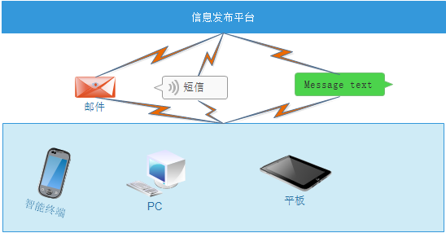

### 发布渠道管理

管理与编辑信息发布的渠道（渠道的编辑：增删改查），并通过接口管理，对接好相应的接口，以便数据链路打通。智能终端需要有消息推送的功能。

### 发布对象管理

管理与编辑信息发布的对象，可以是机构、某类用户、某个用户以及自定义群组。

### 发布内容管理

对信息发布的内容进行管理与编辑，采用富文本编辑框的方式，允许插入文件、图片以及网络连接。

### 发布预览审核

在信息编辑完成后（已完成发布渠道、发布对象以及发布内容的管理），提交第三人预览与审核，保证信息的合法性以及准确性，避免出现低级错误。

### 信息发布

信息审核通过完成后，将此信息按要求通过正确的渠道发送到指定用户。

## 公共信息系统

公共信息部分将构建“浙江港航公众服务网”，通过PC浏览器、手机APP、微信公众号等多种渠道向船户、企业、社会公众提供港航服务。本项目主要建设内容包括：

1、在交通厅门户网站港航局子网增加综合监管系统升级的面向公众的服务功能，包括：

航行通警告、水文气象等通航信息的公开；

船舶、船员数据的查询检索；

海事机构、船货代公司等电话黄页数据；

船舶报告、危险品预申报等业务填报；

以及和浙江政务服务网的衔接等。

2、以上的公众服务的部分功能还可同时在移动端提供，移动端的实现分为手机APP和微信公众号两种渠道。主要内容包括：

通知公告、新闻资讯、航行通警告、水文气象等港航信息的发布；

船舶、船员数据的查询检索；

海事机构、船货代公司等电话黄页数据；

船舶报告、危险品预申报等业务填报。

规划功能框架图如下：

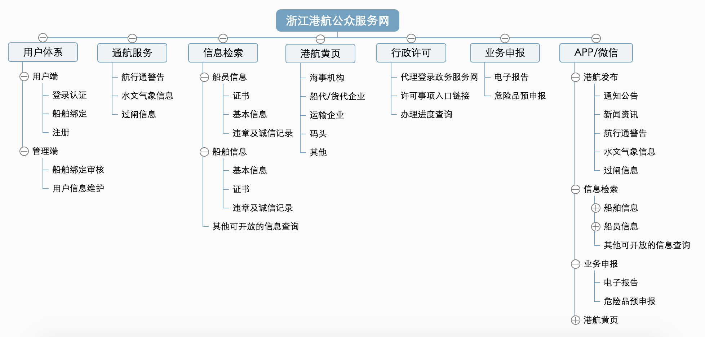

### 外网门户网站

#### 用户体系

浙江港航公众服务网将建设统一的用户体系，用以管理和维护使用本网的企业、用户信息。

用户需注册并完成企业（船舶）绑定后方可使用本网的全部功能。

##### 用户端

A) 注册

提供用户注册功能，用户在注册时需要填写并提交注册表单，注册表单内容包括：

数据项 格式 备注

用户名 字符型

密码 字符型

姓名 字符型

联系电话 字符型

电子邮箱 字符型

用户性质 字符型 企业管理人员

船员

社会公众

B) 船舶绑定

用户在注册后，可根据需要绑定企业（船舶）信息。在绑定了企业（船舶）信息，并通过后台管理人员审核后，可通过本网进行行政许可类、业务申报类等业务的操作。用户在绑定时需要填写并提交绑定表单，绑定表单内容包括：

绑定企业：

数据项 格式 备注

用户名 字符型

企业全称 字符型

校验方式 字符型 通过何种方式确定绑定的企业真实有效？

绑定船舶：

数据项 格式 备注

用户名 字符型

企业全称 字符型

船名号 字符型

校验方式 字符型 通过何种方式确定绑定的企业真实有效？

C) 登录认证及其他

提供登录认证、密码修改、找回密码、解除绑定等操作。

##### 管理端

A) 船舶绑定审核

用户在绑定企业（船舶）信息后，需通过后台管理人员审核后方可生效。

B) 用户信息维护

用于维护注册用户信息，提供密码重置、解除绑定等操作。

#### 通航服务

##### 航行通警告

提供航行通警告的发布功能。除以列表形式展现外，如果所发布的航行通警告带有区域地理坐标，还可通过集成地图服务的形式，在地图上直观展示航行通警告的信息。

数据来源：通过本网后台信息发布功能实现。

##### 水文气象信息

提供水文气象的发布功能。除以列表形式展现外，如果所发布的水文气象信息带有区域地理坐标，还可通过集成地图服务的形式，在地图上直观展示航道水文气象的信息。

数据来源：未知

##### 过闸信息

提供浙江省内河航道范围内的船闸运行信息，向公众发布船舶当前的排队信息等运行状态，还可通过集成地图服务的形式，在地图上直观展示船闸信息。

数据来源：未知

#### 信息检索

##### 船员信息

提供浙江省内河船员的信息查询功能，需要根据船员姓名+身份证号为条件进行匹配查询。

数据来源：未知

A) 基本信息

B) 证书

C) 违章及诚信记录

##### 船舶信息

提供浙江省内河船员的信息查询功能，需要根据中文船名为条件进行查询。

数据来源：省港航综合数据中心

A) 基本信息

B) 证书

C) 违章及诚信记录

##### 其他可开放的信息查询

提供港航系统内其他适宜对公众开放的信息查询，如统计信息等。

#### 港航黄页

提供港航黄页的发布、检索功能。除以列表形式展现外，还可通过集成地图服务的形式，在地图上直观标注展示海事机构及相关企业的信息。

港航黄页包括如下几类机构的信息：

##### 海事机构

数据项 格式 备注

海事机构名称 字符型

地址 字符型

邮政编码 字符型

联系电话/传真/邮箱 字符型

##### 船代/货代企业

数据项 格式 备注

企业名称 字符型

地址 字符型

邮政编码 字符型

联系人 字符型

联系电话/传真/邮箱 字符型

经营范围 字符型

备注 字符型

##### 运输企业

数据项 格式 备注

企业名称 字符型

地址 字符型

邮政编码 字符型

联系人 字符型

联系电话/传真/邮箱 字符型

经营范围 字符型

备注 字符型

##### 码头

数据项 格式 备注

企业名称 字符型

地址 字符型

邮政编码 字符型

联系人 字符型

联系电话/传真/邮箱 字符型

经营范围 字符型

备注 字符型

##### 其他

#### 行政许可

行政许可功能模块作为连接本网和“浙江政务服务网”的桥梁，用户可通过本模块提供的许可事项链接至“浙江政务服务网”，并在本模块下查询“浙江政务服务网”的办理进度。

##### 代理登录政务服务网

##### 许可事项入口链接

##### 办理进度查询

#### 业务申报

##### 电子报告

注册并绑定船舶后，可通过此功能完成船舶电子报告。

##### 危险品预申报

注册并绑定船舶后，可通过此功能完成船舶危险品预申报。

### APP/微信公众号

APP/微信公众号所提供的功能与PC浏览器所提供的功能基本一致，为移动端浏览的需要，APP/微信公众号所提供的页面做了进一步的优化和适配。

#### 港航发布

A) 通知公告

B) 新闻资讯

C) 航行通警告

D) 水文气象信息

E) 过闸信息

#### 信息检索

A) 船舶信息

B) 船员信息

C) 其他可开放的信息查询

#### 业务申报

A) 电子报告

B) 危险品预申报

#### 港航黄页

A) 海事机构

B) 船代/货代企业

C) 运输企业

D) 码头

E) 其他

## “一站式”门户

港航综合管理与信息服务平台的“一站式”门户是浙江省港航局推进信息化应用系统集成整合、提高应用系统一体化程度的重要手段。该平台以“一站式应用”为目标，依托SSO统一用户认证系统、统一视图管理系统以及统一接口管理模块，整合现有系统和新建系统，集成在统一的应用界面中，形成能全方位、立体化、可视化的浙江港航监管与服务平台。该“一站式”门户网站，按照前期自定义好的视图，进一步整理视图中各个组件的对接模块（管理系统的接入、系统的集成以及系统的对外接口展示），总体来说“一站式”门户展现可分成个人办公助理首页，以及功能页，功能页主要由工作区、新闻区和公告区，实现数据中心、业务系统、办公平台菜单可配置和主要应用系统的单点登陆；新增工作日程设置和分享功能，可个性化制定协同流程，针对部门总结及各类模板进行文档管理。

### 个人办公助理

该功能模块为用户提供面向个人的办公助理服务，包括制定个人日程安排（记事簿）及定时提醒、记录个人备忘录、名片夹（个人通讯录）和网上公文包（个人资料夹）等。

系统服务器通过用户个性信息注册库保持用户的个性信息，各个应用可以把用于个性化的信息除了利用Cookie写到用户客户端，也可以保持在服务器端。

** 个性化界面**

用户访问可定制视图时，系统将提供界面布局、样式、Portlet定制选项进行选择，从而决定其界面的风格、展现形式。用户的定制信息将被应用记录在个性信息注册库中，以后当用户再次访问该页面时，系统从用户个性信息注册库获取该用户的定制要求，来显示和展现该页面。

** 个性化内容**

系统的多种业务功能均可能会有自己的个性化定制，依据业务功能的不同，其定制内容各不相同，但其定制方法是基本一致的。部分与系统结合紧密的业务功能，可以将其个性化服务定制集中在系统的服务内容个性化定制功能中。

** 个性化消息**

通过消息引擎，系统可以为用户提供丰富的通知信息，包括系统核心应用的通知和各种外围应用的通知。在个性化定制功能中集中提供了对各种通知的定制功能。

用户可以定制每个通知的如下信息：

✓ 激活或关闭该通知；

✓ 通知的发送事件；

✓ 通知的发送方式；

✓ 通知的内容。

### 系统接入管理

本次需要接入的系统如下：

|  |  |  |
| --- | --- | --- |
| **编号** | **系统名称** | **说明** |
| 1 | 船舶检验系统 | 链接、统一入口 |
| 2 | 运输管理系统 | 链接、统一入口 |
| 3 | 船员管理系统 | 链接、统一入口 |
| 4 | 港口管理系统 | 链接、统一入口 |
| 5 | 海事业务报表系统 | 链接、统一入口 |

主要采用快捷方式的形式，通过其他系统集成港航综合管理与信息服务平台提供的单点登录模块功能，直接跳转到相应的系统，无需再次登录。

### 系统集成管理

本次需要集成的系统如下：

|  |  |  |
| --- | --- | --- |
| **编号** | **系统名称** | **说明** |
| 1 | 船舶动态监控系统 | 集成 |
| 2 | 港航视频监控系统 | 集成 |
| 3 | 航道运行管理系统 | 集成 |

根据港航综合管理与信息服务平台提供的框架协议，进行系统无缝集成。

### 系统对外接口

由于本系统集成了多个系统支撑平台的接口，并进行了二次封装，本系统作为官方指定对外统一接口。系统对外接口主要是实现系统对外提供的接口列表以及帮助文档。

## 船舶智慧监管

通过对整合的各类业务、感知、视频等信息资源的综合分析，结合各种图形统计数据、信息列表以及电子航道图等展现手段辅助，实现面向船舶及航道等管理对象的监测以及智慧监管。辅助港航管理部门实时准确的掌握各类管理对象的实时现状，提高港航管理效率以及监管的针对性，发现港航监管的漏洞，并及时修正。

### 实时监管

基于GIS平台，实现对辖区水域（特别是重点水域）的航道以及船舶的实时动态监测与监管。监测的内容主要有航道实时动态以及实时船舶。另外实时监管中，设立一块专门的实时信息窗口，接收来自船舶动态、电子巡航以及监测预警中的实时信息。

* 船舶实时监管

实现对浙江辖区内各类船舶运行态势的实时监测。对各类问题船舶形成监控信息列表，同时在GIS界面中实时显示这类船舶的实际位置；对违停船舶进行实时监控与预警。

* 航道实时监管

实现在GIS图上实时显示全省重要航道的利用率和繁忙程度，实现航道流量监管。

* 船舶黑名单

对进入浙江辖区内的重点跟踪船舶进行实时、连续跟踪，同时根据记录的历史数据，呈现出过去的某一时间段内，该船舶的运动轨迹模拟。

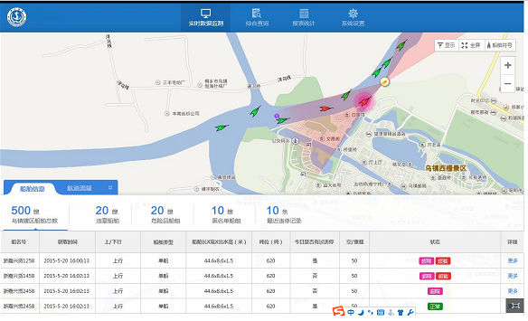

### 电子巡航

本次项目中电子巡航主要利用视频监控技术，轮播某条航道的视频实时数据，当发生异常现象时进行报警处置或者直接视频截图，进行非现场执法取证；同时，当发现某条船舶成为重点嫌疑对象时，利用视频切换及拼接技术，结合整合过视频监控的GIS平台数据，进行持续视频跟踪处理，另外将此类信息推送至实时监管的信息窗口中。

通过对整合后船舶违章信息进行分析，实时生成违章船舶的列表清单，港航管理人员通过清单可实时了解全省重点辖区境内船舶的违章情况。

船舶违章监测基于数据处理系统的功能实现。数据处理系统在接收到船舶违章处罚信息之后，将数据交给到船舶违章信息分析模块进一步分析船舶的违章情况；船舶违章信息分析模块记录违章船舶识别号、船名、违章原因、违章地点、处罚意见等相关属性，形成违章处罚船舶列表。

|  |  |
| --- | --- |
| 电子巡航方案定义 | 可添加、修改、删除电子巡航方案  可对每个电子巡航方案添加、修改、删除CCTV监控点  可对每个CCTV监控点设置巡航时间 |
| 电子巡航 | 可从列表中选择电子巡航方案，开始电子巡航 |
| 电子巡航 | 可显示电子巡航方案中的摄像机列表  可逐个显示列表中的摄像机视频  巡航时每个监控区域摄像机会进行对应监控范围扫描 |

同时电子巡航会整合如下功能：

#### 船舶违章查询

以船名号或者AIS九位码等查询单条船只违章记录。根据查询关键字直接调用船舶违章检测模块，查询该船舶有效违章记录。

以辖区编号查询该辖区下违章船只记录。根据辖区编号从船舶航行分析模块获取该辖区下船只，从船舶违章检测模块获取这些船只的有效违章记录。

以航道编号查询该航道下违章船只记录。根据航道编号从船舶航行分析模块获取该航道内船只，从船舶违章检测模块获取这些船只的有效违章记录。

以航段编号查询该航段下违章船只记录。根据航段编号从船舶航行分析模块获取该航段内船只，从船舶违章检测模块获取这些船只的有效违章记录。

以地理位置范围（点位列表）查询该区域下违章船只记录。根据点位列表从船舶航行分析模块获取该区域内船只，从船舶违章检测模块获取这些船只的有效违章记录。

船舶违章监测模块提供图形化查询入口，提供航道、航段、区域选择，调用船舶违章监测模块数据查询接口查询并返回违章船舶列表，包括船舶名称、违章原因、处罚意见、是否处罚、处罚结果。船名采用超链接，点击该船名后可以进一步查看该船基本属性、各类综合信息，也可通过调用电子地图服务实时定位到该船舶当前所在的位置，同时实现在电子地图中的闪烁报警。

#### 船舶证书查询

通过对整合后船舶证书信息进行分析，实时生成证书过期船舶的列表清单，港航管理人员通过清单可实时了解全省辖区境内船舶的过期证书情况。

船舶证书监测基于数据处理系统的功能实现。数据处理系统在接收到各类船舶证书信息之后，将数据交给到船舶证书分析模块进一步分析船舶证书的有效情况。船舶证书分析模块记录各类证书的编号、有效期等相关属性，形成船舶证书检测列表。

船舶证书监测模块提供下列数据接口：

以船舶名称、船舶识别号/船检登记号/船舶登记号查询单条船只证书失效检测记录。根据查询关键字直接调用船舶证书检测模块，查询该船舶证书检测记录。

以辖区编号查询该辖区下证书失效船只记录。根据辖区编号从船舶航行分析模块获取该辖区下船只，从船舶证书失效检测模块获取这些船只的证书失效记录。

以航道编号查询该航道下证书失效船只记录。根据航道编号从船舶航行分析模块获取该航道内船只，从船舶证书失效检测模块获取这些船只的证书失效记录。

以航段编号查询该航段下证书失效船只记录。根据航段编号从船舶航行分析模块获取该航段内船只，从船舶证书失效检测模块获取这些船只的证书失效记录。

以地理位置范围（点位列表）查询该区域下证书失效船只记录。根据点位列表从船舶航行分析模块获取该区域内船只，从船舶证书失效检测模块获取这些船只的证书失效记录。

船舶证书监测模块提供图形化查询入口，提供航道、航段、区域选择，调用船舶证书失效监测模块数据查询接口查询并返回证书失效船舶列表，包括船舶名称、适航证书编号、适航证书有效期、适航证书下次检验日期、适航证书失效标记、所有权证书编号、所有权证书失效标记、国籍证书编号、国籍证书有效期、国籍证书失效标记、营运证书编号、营运证书有效期、营运证失效标记、水路运输许可证编号、水路运输许可证有效期、水路运输许可证失效标记。船名采用超链接，点击该船名后可以进一步查看该船基本属性、各类综合信息，也可通过调用电子地图服务实时定位到该船舶当前所在的位置，同时实现在电子地图中的闪烁报警。

#### 船舶缴费查询

通过对整合后的船舶缴费信息进行分析，实时生成未缴费船舶的列表清单，港航管理人员通过清单可实时了解全省辖区境内船舶的未缴费情况。

船舶缴费监测基于数据处理系统的功能实现。数据处理系统在接收到船舶缴费信息之后，将数据交给到船舶缴费信息分析模块进一步分析船舶缴费有效情况。船舶缴费分析模块记录缴费信息编号、有效期、缴费项目、缴费方式等相关属性，形成船舶缴费信息检测列表。

船舶缴费监测模块提供下列数据接口：

以船舶名称、船舶识别号/船检登记号/船舶登记号查询单条船只未缴费检测记录。根据查询关键字直接调用船舶缴费检测模块，查询该船舶未缴费情况。

以辖区编号查询该辖区下未缴费船只记录。根据辖区编号从船舶航行分析模块获取该辖区下船只，从船舶缴费检测模块获取筛选未缴费船只并返回这些船只的缴费检测记录。

以航道编号查询该航道下未缴费船只记录。根据航道编号从船舶航行分析模块获取该航道内船只，从船舶缴费检测模块获取筛选未缴费船只并返回这些船只的缴费检测记录。

以航段编号查询该航段下未缴费船只记录。根据航段编号从船舶航行分析模块获取该航段内船只，从船舶缴费检测模块获取筛选未缴费船只并返回这些船只的缴费检测记录。

以地理位置范围（点位列表）查询该区域下未缴费船只记录。根据点位列表从船舶航行分析模块获取该区域内船只，从船舶缴费检测模块获取筛选未缴费船只并返回这些船只的缴费检测记录。

船舶缴费监测模块提供图形化查询入口，提供航道、航段、区域选择，调用船舶缴费监测模块数据查询接口查询并返回未缴费船舶列表，包括船舶名称、定期缴费有效期、定期缴费失效标记、航次缴费时间、航次起、航次止、航次缴费失效标记、未缴费标记。船名采用超链接，点击该船名可查询船舶的各类综合信息，也可通过调用电子地图服务实时定位到该船舶当前所在的位置，同时实现在电子地图中的闪烁报警。

### 船舶动态

实现对辖区水域实施船舶动态监管，对进出辖区水域的船舶，可在电子航道图或其它电子地图上进行识别，并显示船舶AIS、GPS船位和基本情况（船名、种类、尺度等）、实时动态。

船舶基本情况如不完整、不准确可在核实后录入、修改；船舶在导入、录入进出港报告信息，以及在经过特定区域，或者在被实施船舶安全监督的海事管理人员查询时，能实现对船舶配员、船舶安全状况、航运公司和船舶安全信用状况等数据的自动比对，船舶负面信息能由系统自动比对后突出显示，并将此消息推送至实时监管的实时信息窗口。

另外，对于船舶的违规行为自动识别、记录和报警。

根据感知历史信息，追溯并还原船舶动态，其主要包含以下两个功能：

1、船舶航行轨迹回溯功能：根据记录的历史数据，呈现出过去的某一时间段内，单艘或多艘船舶的运动轨迹模拟。

2、区域现场回溯功能：根据记录的历史数据，呈现出过去的某一时间段内，在航段的某一个区域，对船舶运动现场模拟，当发生水上船舶交通事故时，能进行现场运动轨迹回放。原型示例如下图所示：

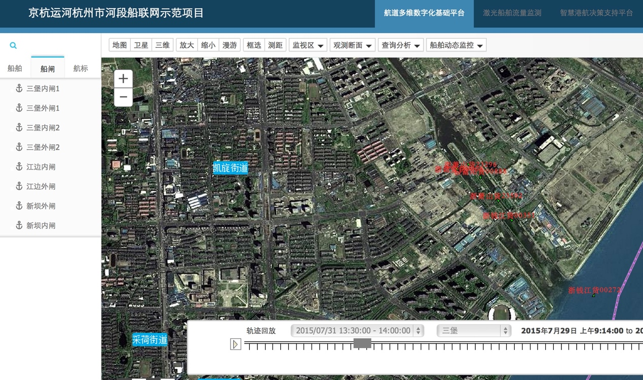

### 监测预警

船舶监测预警服务应该站在水网运行综合监控服务体系的层面考虑，作为水网运行综合监管服务体系总体上涉及到三个阶段：发现问题、处理问题、总结问题。

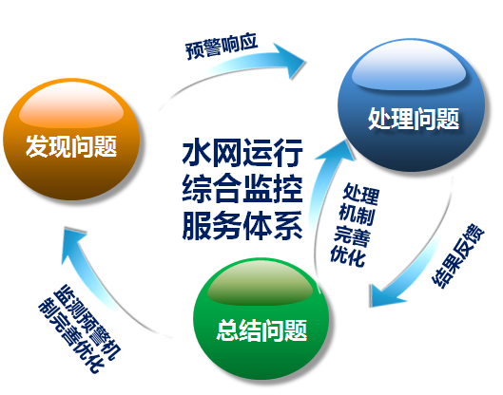

本期项目中，对于船舶监测预警重点围绕发现问题而展开功能。

首先，通过多种感知手段（AIS、GPS、视频监控以及激光流量监控系统）发现有嫌疑的船舶，嫌疑的船舶暂时定义为三类：有违章的船舶、有规费未清的船舶以及有证书到期的船舶。

其次，当发现有嫌疑的船舶后，马上抛出预警信息，通过综合监管与信息服务平台，将信息分发到相应的智能终端以及实时监管的实时消息窗口以及个人办公助理定制的消息。

再者，通过视频监控平台，结合感知数据，对于此船进行持续视频跟踪，提醒港航监管人员重点监控。

## 综合查询与统计

实现提供面向行业的综合数据查询与报表统计功能，满足安全及智慧监管的查询需求。

### 综合查询

#### 船舶综合查询

实现对船舶基本信息、船舶证书信息等与船舶有关的综合信息的查询船舶综合信息查询，同时也可以对船的属性进行综合查询筛选，比如查询所有证书过期的船舶、查询所有违章未处理的船舶、所有总吨超过500吨的船舶、船长大于50米的船舶等等。

#### 航运企业的查询

实现对航运企业信息等信息的查询，包括基本信息、是否有违法、行政许可相关的信息。

#### 基础设施查询

实现对航道、港口、港口设施、港口作业等综合信息的查询。

#### 业务查询

可以查询船舶电子报告、码头作业等信息。

### 统计

主要与省港航综合数据交换平台进行对接，从而实现对船舶管理、船舶作业、危险品作业、船舶检验、客货运输、海事事故、航运企业、行政许可、船舶营运等相关信息的统计报表。

## 视频整合与展现

### 视频整合

#### 交通网内的视频整合

视频整合平台采用省、市两级垂直结构，在省、市分布式部署媒体中心，市级指挥中心的监控视频统一汇集到市级媒体中心，再通过市级媒体中心上传至省厅视频整合平台。如下图所示：

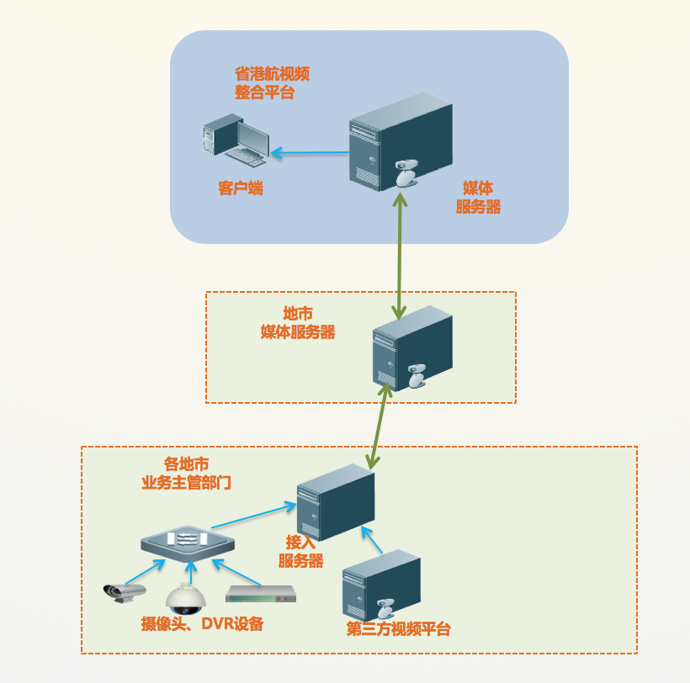

#### 交通网外的视频整合

部署在交通内网之外网络的监控视频，统一汇集到各级外网媒体中心，经视频网闸设备安全认证之后，转发到各级交通内网媒体中心，进而实现内外网视频监控资源的交换。如下图所示：

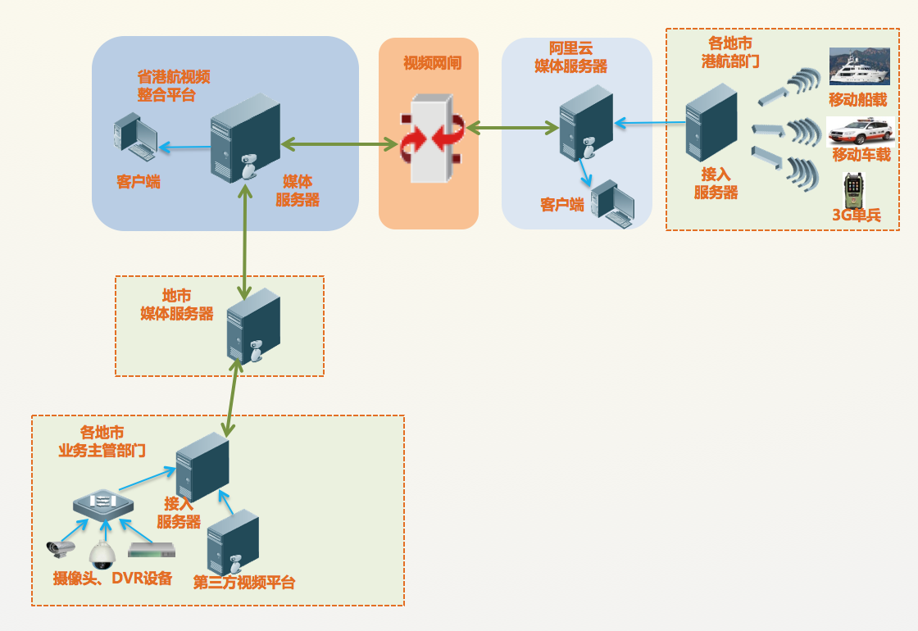

综上所述，按照这样的网络架构，可以带来如下优点：

1、地市级单位直接访问本地的媒体服务器即可查看当地所有视频监控图像，不需绕到省一级的服务器，节省了大量的广域网带宽；

2、省港航可以查看到全省所有的视频监控图像，并且多人查看一路图像时，在广域网和终端侧只产生一路图像的流量，减轻了终端和网络的压力；

3、省港航可查看本系统内所有地市的视频监控图像，而且在广域网传输时可采用低码流的视频图像，在终端接入侧各单位的本地监控中心，可采用高码流的视频图像，以适应不同的管理需要。

### 管理平台软件构架

视频信息综合管理平台体系结构设计从根本上决定了系统所能提供的业务服务的规模和水平。基于事实上的工业标准的J2EE平台和SOA面向服务的架构，是当前几乎所有的企业级业务平台所普遍采用的，被反复证明是目前最强壮、最博大、最高效、最具伸缩性和业务扩展能力的平台架构之一。

平台软件遵循多层体系结构模型，包括客户端表现层、业务层和中间服务层。 对于数据库的访问必须通过中间应用服务器完成而不能直接访问数据库，保证数据库访问的安全性和方式Dos攻击。

管理平台架构如下图所示：

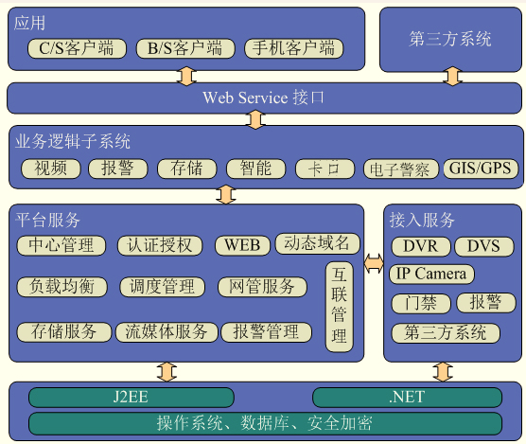

视频接入系统需接入全省12个地市港航局的航道、码头、应急指挥海事艇、办事大厅、窗口等视频资源，并提供SDK二次开发包。另外，根据未来发展，将进一步整合如下港航相关的视频信息，主要包括三部分：

1）集成船闸（电站）相关单位的视频监控数据。

2）接入水利、旅游等相关单位的视频数据。

### 基于GIS平台的视频展现

支持两种形式的GIS视频平台展现方式。

#### 以全省港航组织架构为主的GIS视频监控

在全省港航视频整合的基础上，在GIS平台上展示全省港航视频监控数据。并具有图层过滤功能。按照全省11个港航管理局的组织架构展示。类似的左侧是树形结构，右侧是一张地图，地图上显示全省的所有港航视频摄像头。同时可以通过左侧的树形结构控制在地图上是否显示该地市的视频摄像头信息，支持关键字模糊匹配搜索方式，在地图上点击某个摄像头可以直接查看视频，为港航智慧监管提供数据支撑。

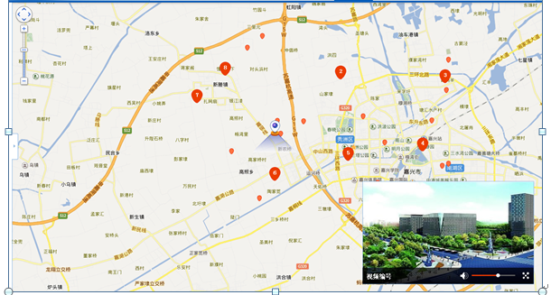

#### 自定义视频关注池

支持用户自定义视频关注池管理，类似炒股软件中的自定义股票池，允许用户按照重点关注区域（如事故多发水域、锚泊区、船闸、水库等）、重点关注物标（如码头、桥梁）、经常巡查的区域等，将相关视频添加到自定义关注池内，并保存在个人设置中，同时在地图上显著标识，从而提高视频监控的针对性。

## 稽征系统升级

### 升级目标

本次稽征系统改版，主要结合非税收入改革要求，在保留原有稽征管理系统功能的基础上，改版和升级完善稽征网上缴款接口服务，开发浙江省非税收入网上缴款服务平台港航端接口，并通过系统解决浙江省非税收入网上缴款服务的退费、对账、缴款等问题。

本次稽征改版的建设任务是全面对接非税收入网上缴款服务平台，通过财政部门、执收单位、代收机构等相关部门之间的互联互通，建立适用于全省范围、支撑缴款人实施电子支付的统一平台。通过浙江政务服务网门户或港航各类自助终端，为缴款人提供互联网支付、手机支付、自助终端、MIS-POS刷卡支付等互联网支付方式办理政府非税收入缴款手续。

### 升级技术路径

硬件部署

在硬件上，港航局将配置数据交换前置服务器，该服务器将通过网络安全设备与光纤网络直接连接省财政非税收入服务器进行数据实时交换服务。网络互联方案如图所示：



软件接口开发设计

网上缴款服务平台接口服务程序主要由前台交互层、后台管理层、信息数据层、基础设施层、统一安全保障体系和统一数据交换机制组成，全省集中式部署和存储。

前台交互层：操作员通过web界面访问本平台的管理界面，在管理界面上查询和管理网上缴款服务平台交易记录。主要内容包括业务查询、异常情况展示、接口运行日志，统计数据及报表输出等内容。

数据交换层：管理与网上缴款服务平台接口服务的数据交换机制，负责与网上缴款服务平台接口间的实时或定时安全交换缴款单信息、电子支付单信息、电子缴款凭证信息等信息。采取WebServices远程调用、实时或准实时数据同步、定时批量数据交换等技术手段来满足平台的数据交换需求。

信息数据层：监控和查询接口服务运行过程中产生的业务数据，主要包括缴款单库、电子支付单库、电子缴款凭证库等内容，进行多口径查询和统计分析。

基础设施层：使用省港航局提供的基础设施，包括软硬件基础设施和网络服务，并为以后的浙江省政务云的迁移工作预留接口

系统安全设计：鉴于传输过程均在港航内网和省局机关局域网进行，本规范安全设计采用简单的服务器认证方式，即由综合数据平台数据库服务器进行控制，管理员预先在服务器端分配可以调用服务器接口的客户端IP地址列表，接口服务模块只接受来自IP地址列表中的客户端进行接口调用，对不合法的IP地址拒绝提供服务。

底层安全：底层平台应健壮稳定，可抵御来自网络的各种攻击手段和病毒侵袭传播。操作系统和中间件等系统级软件应建立安全措施，防范不法分子利用其BUG、后门等获取非法操作权限。

传输日志要求：数据交换规范涉及客户端业务系统和服务端综合数据平台，交换程序也是由不同软件开发商设计，因此双方在传输过程中，必须如实记录数据启动、应答、装载、存储、收发等各环节详细处理日志，并为用户提供可视化界面设置、查询和管理等功能，方便用户查找问题和使用管理。

### 支付平台开发

在稽征系统现有收款模式的基础上，开发新型支付平台，统一提供各类支付方式接入及管理。包括如下功能：

* 缴款单生成

在现有全省版稽征系统的基础上，增加缴款单生成模块，先进行收费金额预计算，该模块从所有有效收费方式中挑出当前适用的收费方式，适用收费方式主要是指带有有效期的收费方式，包括：月度定额（1月），月度定额（2月），月度定额（3月），月度定额（4月），月度定额（5月），月度定额（6月），月度定额（7月），月度定额（8月），月度定额（9月），月度定额（10月），月度定额（11月），月度定额（12月），季度定额（1季度），季度定额（2季度），季度定额（3季度），季度定额（4季度）,年度定额（上半年）,年度定额（下半年）,年度定额（全年）及各类航次收费，海事收费等。

系统用下拉框方式提示操作员在列表中选择收费方式，并批量选中船舶。系统以船舶吨位，功率等为参数，将参数代入选中的收费方式公式中，自动批量计算船舶收费金额。并将金额保存至对应船舶缴款单列表中。

* 缴款单管理

缴款单按照列表方式展示待扣款的缴款单，展示项目包括：票据类型 票据号 收款方式 金额 年度 收费方式行政区划、执收单位代码、执收单位名称、执收项目代码、执收项目名称、执收金额以及缴款期限。扣款时间 扣款银行 船名 总吨 净吨 载货吨 持卡人 银行卡号 身份证号 管辖单位 扣款人 生成时间 用户在未扣款前可以对扣款依据进行查询，筛选，删除，新增等操作，在该缴款单扣款成功后，用户可以进行查询操作，但无法进行删除操作。

* 缴款方式选择

用户可以自行选择缴款方式：缴款方式包括：银行代扣，刷卡，现金缴款，财政网上缴款服务平台缴款等4种缴款方式。用户选择收费方式后，程序转入相关缴款流程。

### 网上缴款服务平台接入

网上缴款服务平台接口服务程序主要由前台交互层、后台管理层、信息数据层、基础设施层、统一安全保障体系和统一数据交换机制组成，全省集中式部署和存储。

前台交互层：操作员通过web界面访问本平台的管理界面，在管理界面上查询和管理网上缴款服务平台交易记录。主要内容包括业务查询、异常情况展示、接口运行日志，统计数据及报表输出等内容。

数据交换层：管理与网上缴款服务平台接口服务的数据交换机制，负责与网上缴款服务平台接口间的实时或定时安全交换缴款单信息、电子支付单信息、电子缴款凭证信息等信息。采取WebServices远程调用、实时或准实时数据同步、定时批量数据交换等技术手段来满足平台的数据交换需求。

* 银行代扣统一接口

银行代扣统一接口：

对方主机收到代扣请求后，对银行卡进行扣款，扣款成功后，通过接口返回交易结果信息给系统，系统收到银行方反馈的代扣成功信息后，将对应的代扣依据置为已扣款，并生成待打印票据。

代扣进度监控:因为银行代扣过程是批量扣款依据逐条进行扣款，所以扣款时间较长，系统以百分比方式显示当前扣款进度。

代扣日志记录：

系统在用户每次发起扣款请求后，自动记录本次扣款发起时间，银行扣款返回结果等扣款交易重要信息并保存，可作为代扣日志进行显示

银行代扣统一接口：

对方主机收到代扣请求后，对银行卡进行扣款，扣款成功后，通过接口返回交易结果信息给系统，系统收到银行方反馈的代扣成功信息后，将对应的代扣依据置为已扣款，并生成待打印票据。

代扣进度监控:因为银行代扣过程是批量扣款依据逐条进行扣款，所以扣款时间较长，系统以百分比方式显示当前扣款进度。

* 银联MIS-POS刷卡模块

银行刷卡Dll程序封装ActiveX包（选取建设银行为例）;目前，各个银行都有自己标准和版本的MisPos机及对应的MisPos刷卡程序，但是以建设银行为例，MisPos刷卡程序为C/S模式，如果在B/S架构的程序中使用，需要对银行MisPos刷卡程序进行封装，将其封装为ActiveX模式的程序，以便于稽征页面进行调用。

同时系统后台增加POS号-客户PC机ip地址绑定设置，由用户ActiveX刷卡控件调用前，先查询该客户机IP地址，通过IP地址获得POS号，

* 对账清算

与财政非税收入系统或银行主机间的扣款交易由于网络状态等各种因素，存在交易单边帐的可能性，也就是扣款方扣款成功后，由于种种原因没有把扣款成功信息返回给系统，由此会出现一笔交易实际扣款成功，但是该缴款单在系统中没有标记扣款的情况，此时，需要通过对账流程对该笔单边帐进行核对，用户输入对账时间及对账范围，系统发起对账请求，对方收到对账请求后，返回该时间范围内的所有交易记录，系统将扣款方返回的交易记录与系统保存的代扣交易记录进行比对，将其中双方共有的记录显示为平帐，将扣款方交易成功，系统记录交易失败的扣款依据显示为不平帐。对不平帐可以由用户发起不平帐处理，将该依据的状态由未扣款改为扣款成功。

* 日志记录

系统在用户每次发起缴款请求后，自动记录本次请求发起时间，扣款返回结果等扣款交易重要信息并保存，可作为代扣日志进行显示

* 查询统计

系统在原有统计查询功能的基础上，增加一般缴款书和缴款单查询，查询条件包括一般缴款书生成日期，一般缴款书生成单位等条件及缴款单号码，缴款单缴款人等缴款单条件，查询结果为一般缴款书及缴款单的所有详细信息，可导出excel格式文件。

### 省财政非税收入开票数据交互

在现有的稽征系统票据结报模块的基础上，增加结报票据导入省财政非税收入开票系统接口中，操作员在结报票据后，根据结报时间，票据号码等查询条件选择票据，发起导入操作，系统将选定的票据信息通过省财政非税收入开票系统提供的接口交互。接口格式由财政非税收入开票系统提供，系统也可以按excel格式导出结报票据信息，一般来讲，票据信息包括以下内容：

票据种类

票据号码

开票单位编码（GUID）

所属行政区划码

开票日期

缴款人全称

缴款人账号（可为空）

缴款人开户银行（可为空）

合计金额

收款方式

开票员用户编码（GUID）

开票员用户名称

执收码（本条及以下为多条）

计量单位

收费标准

数量

单条金额

当用户对票据进行已开票据作废或者空白票据作废后，该票据也需要结报并按照协议导入省财政非税收入系统

* 省财政非税收入缴款书网上汇缴

非税收入缴款书由各级单位的操作员根据向稽征银行专户缴款内容而定，操作员按照当次缴款的票据为内容，打印非税收入缴款书，缴款书由操作员发起，系统通过接口向财政网上缴款服务平台接口发送缴款书，网上缴款服务平台接受到缴款书后返回接受成功信息，系统接受该返回信息，将缴款书置为已上报状态。

* 查询统计

在原有系统的查询模块中增加缴款单查询及缴款书查询，原则上本单位可以对本单位所辖单位进行缴款单及缴款书的查询统计。

缴款单查询条件包括：缴款单序号，船名，收费方式，金额，生成日期等。查询结果为缴款单的详细信息，包括船名，金额，收费方式，收费项目等所有缴款单信息。

缴款书查询条件包括：缴款书生成日期，缴款书生成单位，生成人，缴款书查询结果主要包括该缴款书所包括的票据信息。

* 二维码生成

在系统里设置打印票据时，在票据右下角空格处打印二维码图案，缴款人可以通过手机等方式扫描纸质财政票据上的二维码，供查询系统查询和展示。

* 出票管理

系统在接受到由银行或者财政网上缴费服务平台返回已扣款成功的缴款单记录后，自动生成一张待扣款的票据记录，该票据记录除了票据号，开票日期，开票人等信息没有内容外，和一般的票据记录无异。

当用户可以选择是否开票，如果用户选择开票，则系统自动按照当前的空白票据号分配规则分配票据号给该票据，并现场打印票据。票据未开具之前，系统已将该票据视为已开，将该票据所属月份台账置1，并通过接口把该票据信息发送给综合数据平台。

* 票据模板配置方案

针对财政非税收入票据格式会经常发生变动的特点，本次升级将票面打印元素从程序中提取出来，编制成专门的XML格式的票据配置文件，另外，开发对应的XML票据版面格式解析模块，在票据打印时先由程序将票据配置文件由票据格式解析模块进行打印格式解析，解析完成后，按照解析结果对票据的各个打印元素排列及打印，这样，票据的格式更改就不需要通过程序进行，而可以由管理员直接修改配置文件即可。

# 接口设计

系统采用统一接口管理，具体设计见《5.1.2.3.统一接口管理》。本章节主要对接口做进一步细化。

## 用户接口

在用户界面部分，根据需求分析的结果，用户需要一个用户友善界面。在界面设计上，应做到简单明了，易于操作，并且要注意到界面的布局。

考虑到用户多对Windows 10界面熟悉，本系统界面设计将以Windows 10风格为主。由于本系统采用的是Java编程语言，在界面上可使用Axure设计工具进行界面交互设计。总的来说，系统的用户界面应具有良好的人机交互特性、简易性和易操作性。

## 内部接口

系统的内部接口主要采用轻量级的webservice即http实现。

## 外部接口

### 需要外部提供的接口

#### GIS平台接口

由中国四维提供GIS平台的API调用。所提供的功能大致如下：

|  |  |
| --- | --- |
| 所需地图功能 | 说明 |
| 地图图层 | 包括底图、电子航道图层、专题图层 |
| 航道基础数据 | 包含加油站、桥梁、水上服务区等 |
| 地图搜索 |  |
| 地图标注 | 提供可在地图上标注点、标注图片功能 |
| 可支持地图点击事件 | 点击可显示扩大信息 |
| 地理坐标、地址转换、加密 |  |

#### 感知平台接口

浙江省港航局智慧感知平台以优化健全港航基础环境，规范全省感知信息以及感知应用的相关标准，实现全省感知信息集中整合、处理、存储、分析与共享为目标，立足全省，实现与省港航综合平台对接，形成集业务数据与感知数据为一体的大系统，为全省开展综合监管、应急处置、辅助决策和公众服务等综合类应用系统的建设提供数据与技术支撑。

系统的建设将进一步规范全省感知信息数据标准以及感知信息相关技术标准；提升感知信息的采集、处理、存储、分析与共享能力；结合现状和需求实现感知信息的采集整合与共享。

平台完成基于全省港航内网的GPS、AIS、RFID感知数据采集网关的建设实现相关设备信息的采集与汇总；实现感知数据交换系统的建设；并根据省局与上海东海航海保障中心、浙江省交通局、浙江省气象局、浙江省水文局的沟通协调情况完成对AIS、气象、水文数据的交换整合；实现与综合数据平台数据服务功能的整合，形成统一的数据服务。

另外，水位气象类数据源：可以从省感知平台中获取。

**接口数据格式说明:**

**数据发送格式：** 【船舶名称】,【经度】,【纬度】,【速度】,【航向】,【船艏向】,【时间】,【AIS识别号】,【GPS设备号】,【消息类型】

**字段说明：**

|  |  |  |  |  |
| --- | --- | --- | --- | --- |
| **字段名称** | **类型** | **长度** | **示例** | **说明** |
| 船舶名称 | VARCHAR | 50 | 浙淳安客117 |  |
| 经度 | DECIMAL | 19,16 | 120.15625 |  |
| 纬度 | DECIMAL | 19,16 | 30.281436666666668 |  |
| 速度 | FLOAT | 8 | 13.0 |  |
| 航向 | FLOAT | 8 | 170.00 | 对地航向，0~3599，单位 1/10º。3600 表示不可用，缺省；3601～4095不用。 |
| 船艏向 | FLOAT | 8 | 200.00 | 0～359º，511表示不可用 |
| 时间 | DATETIME | 8 | 2013-06-19 09:49:45 |  |
| AIS识别号 | VARCHAR | 20 | 413770319 |  |
| GPS设备号 | VARCHAR | 20 | WM2HZ800467 |  |
| 消息类型 | INTEGER | 4 | 0 | 1: GPS，2: AIS |
|  |  |  |  |  |

**示例：**

浙淳安客117,120.15625,30.281436666666668,13.0,170.00,200.00,2013-06-19 09:49:45, 413770319, WM2HZ800467,1

浙淳安客117,120.15625,30.281436666666669,13.1,170.00,200.00,2013-06-19 09:51:45, 413770319, WM2HZ800467,2

**收发方式说明**

通过消息队列交换数据。感知平台开启activemq服务，采用publish-subscribe模式，将变化的感知数据publish到指定的topic下，应用方subscribe该topic以获取消息。

单条jms消息可能包含多条感知数据，以换行符分隔。

**地址**

ip地址:172.16.30.111

端口号:61616

#### 港航综合数据接口

浙江省港航局综合数据平台可作为水路交通信息资源库整合库，包含了整个港航系统所有的业务范畴，包括：海事管理、运输管理、港政管理、船舶检验、计财稽征、航道航政，以及和港航相关的其它业务，作为我们综合查询的信息来源。该数据平台主要提供以下几种接口方式与规范：

* 采用授权访问的方式确保数据交换的安全性。
* 提供基于数据库的直接访问方式的全量和增量数据采集以及基于Web Service方式的数据增量采集。
* 以REST API方式通过HTTP协议提供数据交换服务。
* 数据交换平台接收的参数和返回值的**编码方式为UTF-8**。返回值的格式为XML和JSON两种。
* 在数据交换过程中，第三方应用通过HTTP GET方式提交或者获取数据时，请对参数进行URL编码转换。

在浙江省港航局综合数据平台中，我们可以取得船舶基本信息、船舶证书信息、船舶历史违章记录、船舶签证信息、船舶缴费信息、船舶船检信息。

接口对接方式如下：

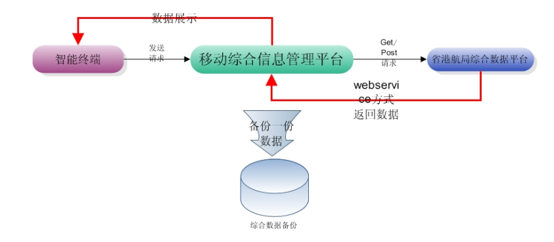

#### 与省港航数据交换平台的接口对接

主要对接报表数据

#### 与省港航管理局港航综合管理平台（二期）

从省港航管理局港航综合管理平台（二期）获取许可数据。

#### 通知公告类信息对接

（1）一个由各地市港航管理局负责信息维护；

（2）由我方提供数据录入的通道，由其他开发商负责对接；

### 向外部提供的接口

本系统通过二次封装，主要向外以下几类统一接口：

* 1. 省级GIS公共服务平台统一接口；
  2. 感知平台统一接口；
  3. 省级船舶综合数据平台统一接口；
  4. 省级移动业务综合管理平台统一接口；
  5. 统一用户接口（单点登录系统）；

## 数据接口的规范

其数据接口的规范如下

（1）、接口书写格式如下，所有接口应都以如下方式返回：

|  |  |  |
| --- | --- | --- |
| ***xxxxxxxxxx*** | | |
| **接口名称（地址）** | | |
| xxxxxx | | |
| **接口参数** | | |
| 参数名 | 参数类型 | 备注 |
| xxx | xxx | xxxx |
| xxx | xxx | xxx |
|  |  |  |
| **返回内容** | | |
| 名称 | 值 | 备注 |
| resultdesc |  | 返回操作结果描述 |
| resultcode |  | 消息状态：  1：成功；  -1：令牌错误；  -2 ：无此权限；  (其他的参考返回码) |
| obj |  | 返回结果对象 |
| objs |  | 返回结果数组 |
| list |  | 返回结果列表 |

1. 、请求参数格式

请求地址应包括操作来源（手机端、公众版、内部版）

（3）、返回参数格式

数据统一以json方式返回；

返回格式见（1）中说明

# 运行设计

## 运行环境

### 服务器端环境

采用服务器集群方式，应用服务与数据服务严格分离。

操作系统：WINDOWS Server 2008以上，兼容LINUX；

数据库：MySQL5.6以上版本；

服务器容器：Apache Tomcat；

其他：JDK1.6以上版本；

### 智能终端环境

#### 内部管理端

操作系统：支持android4.0以上手机终端、平板电脑、单兵设备，满足屏幕分辨率不小于480*800的要求；暂时不支持iOS系统；

#### 公众服务端

支持android4.0以上手机终端、平板电脑、单兵设备，满足不同屏幕分辨率要求；

支持iOS8以上操作系统；

### 客户端环境

系统采用B/S架构，客户端即PC端支持内核IE9.0以上浏览器，至少保证谷歌chrome浏览器、火狐浏览器、360浏览器极速模式。

### 开发工具及环境

Android系统开发：用Android Studio。

iOS系统开发：用swift语言，MacBook或者苹果台式机。

后台服务端开发：

操作系统：WINDOWS Server 2008以上，兼容LINUX；

数据库：MySQL5.6以上版本；

数据库设计工具：PowderDesigner；

服务器容器：Apache Tomcat；

其他：JDK1.6以上版本；

IDE工具：IntelliJ IDEA

## 运行模块组合

客户端在有输入时启动接收数据模块，通过各模块之间的调用，读入并对输入进行格式化。在接收数据模块得到充分的数据时，将调用网络传输模块，将数据通过网络送到服务器，并等待接收服务器返回的信息。接收到返回信息后随即调用数据输出模块，对信息进行处理，产生相应的输出。服务器程序的接收网络数据模块必须始终处于活动状态。接收到数据后，调用数据处理/查询模块对数据库进行访问，完成后调用网络发送模块，将信息返回客户机。

## 运行控制

运行控制将严格按照各模块间函数调用关系来实现。在各事务中心模块中，需对运行控制进行正确的判断，选择正确的运行控制路径。

在网络传方面，客户端在发送数据后，将等待服务器的确认收到反馈，收到后，再次等待服务器发送回答数据，然后对数据进行确认。服务器在接到数据后发送确认信号，在对数据处理、访问数据库后，将返回信息送回客户端，并等待确认。

## 运行时间

在软体的需求分析中，对运行时间的要求为必须对作出的操作有较快的反应。网络硬件对运行时间有最大的影响，当网络负载量大时，对操作反应将受到很大的影响。所以将采用高速100M以太网络，实现客户端与服务器之间的连接，以减少网络传输上的开销。其次是服务器的性能，这将影响对数据库访问时间即操作时间的长短，影响加大客户机操作的等待时间，所以必须使用高性能的服务器，我们使用服务器集群方式，实现负载均衡。硬件对本系统的速度影响将会大于软件的影响。

# 数据结构设计

## 逻辑结构设计



## 物理结构设计

仅设计了两个重要的数据库。

### 用户组织机构数据库设计

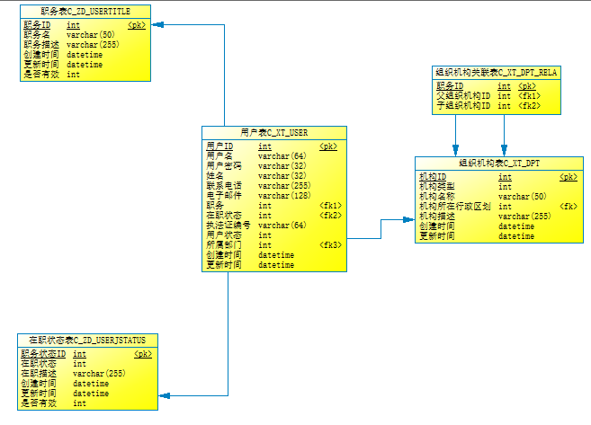

### 统一角色权限数据库设计

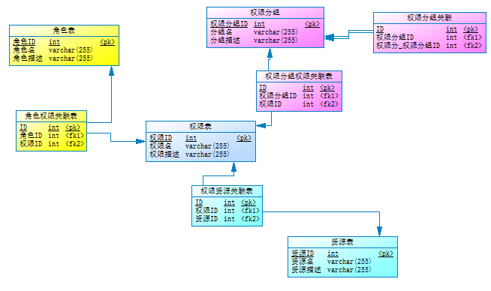

## 数据结构与程序的关系

以违章取证为例。

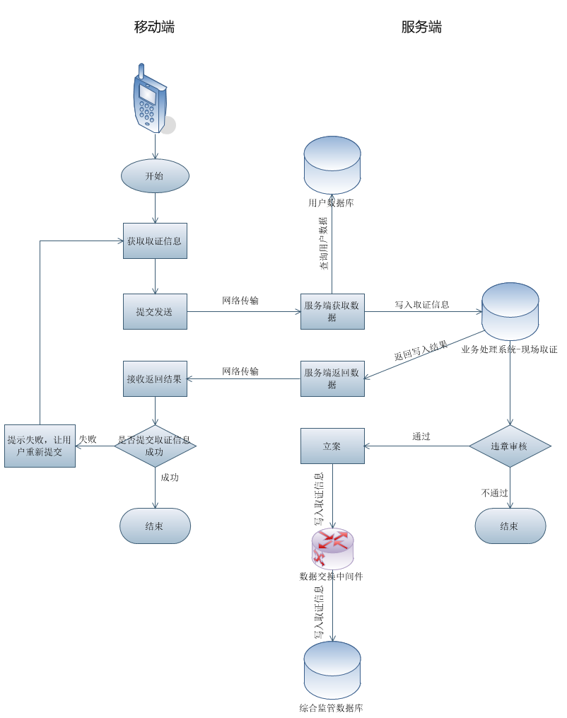

# 系统出错处理

## 出错信息

用一览表的方式说明每种可能的出错或故障情况出现时，系统输出信息的形式、含意及处理方法。

客户端的每一个功能的输入环节都进行严格限制，不允许非法数据输入。采用托管代码的TRY－CATCH结构的异常机制，每次出错给出详细的出错信息并指导用户进行更改。

服务端出错一般先进行自我恢复并写日志，不出现出错提示；但对于多次自我恢复不成功的返回友好、容易理解的错误提示，以帮助系统维护的方便，及时对错误进行处理。

## 补救措施

* 客户端应具有严格的出错控制使得程序崩溃的几率非常非常小。
* 对于严重的多次自我恢复不成功的错误，应该中止当前运行，并通过适当的文字向最终用户说明当前错误情况以及处理办法，严重状况下，重新启动主服务器的相关进程，使得备服务提供服务，这样服务不会终止，同时系统会及时记录错误日志以便后续工程师进行错误检查。
* 对于不严重的、不影响继续运行的错误，则提示用户当前错误情况以及简单的处理办法，并写错误，系统仍会继续运行。

## 系统维护设计

信息管理系统不同于其他系统，它并不是一劳永逸的最终系统。在它的运行过程中，还有大量运行管理、系统维护、系统设置等工作要做。交付使用的信息管理系统跟工业产品不同，工业产品可以先生产一个样品，经过试验、改进再正式投入批量生产，而信息管理系统它需要在用户使用过程中不断完善。系统维护包括程序的维护、数据文件的维护、代码的维护等，而且系统的修改，往往会造成系统程序、文件、代码的修改。因此，系统的修改必须通过批准。

另外我们还可以前期从以下几个方面来优化系统维护：

* **统一命名规则：**对于系统变量、数据库字段等采用统一命名规则，并建立数据字典；
* **提供数据库的备份和恢复功能；**
* **软件版本管理：**采用SVN软件来控制软件版本，减少维护过程中出现的版本差异。
* **日志：**提供操作日志功能，方便事后分析。